Областное государственное казенное учреждение
«Центр социальной помощи семье и детям Молчановского района»

СОБЫТИЙНЫЙ ВЕСТНИК


ЯНВАРЬ
2026г.

Роль семьи в воспитании нравственных ценностей

21 января на территории Службы помощи семье и детям состоялось родительское собрание на тему: «Духовно-нравственное воспитание». На собрании присутствовали родители из семей многодетных, замещающих, СВО, по «случаю».
Педагог-психолог Васина О.С. провела беседу с элементами тренинга на тему «Роль семьи в воспитании нравственных ценностей».
Главная цель освещения этой темы – это повышение педагогической культуры родителей, пополнение их арсенала и знаний по нравственному воспитанию ребенка в семье. Формирование в родителях умения воспитывать в детях нравственные качества.
В процессе беседы психолог обсудила с родителями проблемы нравственности. Провела практическую работу по решению педагогических ситуаций. Выявили совместно причины детской жестокости на примере фильма «Чучело». Состоялся обмен мнениями по воспитанию нравственных качеств.
Психолог представила родителям на социологические данные, что же влияет на ребенка:
• влияние улицы – 10%.
• влияние школы – 20%
• СМИ – 30%
• семья – 40%.
Таким образом увидели: семья является главным институтом воспитания. Здесь ребенок рождается, здесь он получает новые знания об окружающем мире, здесь формируются начальные критерии оценки добра, истины, красоты. Другими словами начинается процесс воспитания. Именно в семье ребенок первоначально узнает о правилах поведения, которые затем превратятся в нравственные чувства и привычки.
После чего психолог раздала листочки с перечнем качеств характера и предложила подчеркнуть на листке те качества характера, которые есть у ребенка. Затем надо было выделить только 1 качество, которое наиболее ярко проявляется в характере ребенка.
Затем психолог спросила - Есть ли в выделенном ряду такое нравственное качество как милосердие?
Сегодня, когда в обществе остро ощущается дефицит бережного и заботливого отношения друг к другу, большинство из нас понимают важность и необходимость формирования в детях таких качеств как доброта, отзывчивость, милосердие. Милосердие основано на сочувствии и готовности делать добро
Вывод: очень важно воспитывать в детях милосердие, но надо это делать с опорой на их жизненный опыт, чувства, используя при этом соответствующую ситуацию, когда ребенок ощущает переживания другого и отвечает на него собственными переживаниями, чувства не навязываются, а пробуждаются, не искусственно, а искренне.
Свою беседу с родителями психолог закончила упражнением «Загибаем лист»:
Родитель должен при каждом сгибе листка вспомнить негативное, сказанное в адрес ребенка.
После чего разгибать лист и с каждым отгибанием вспоминайте, то хорошее, что вы говорили детям.
Вывод: Лист расправлен, но на нем так и остались линии сгиба. Так же и в душе ребенка на всю жизнь остаются травмы от непонимания и несправедливости к ним.
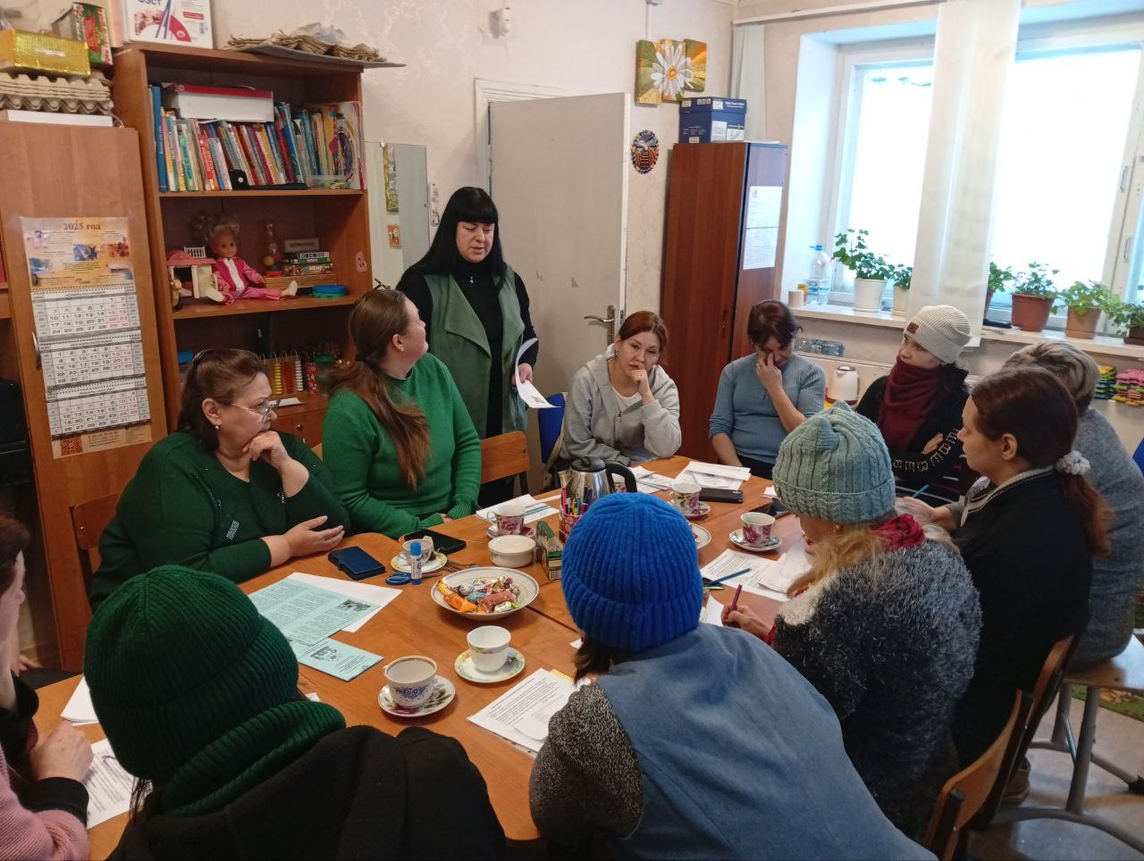
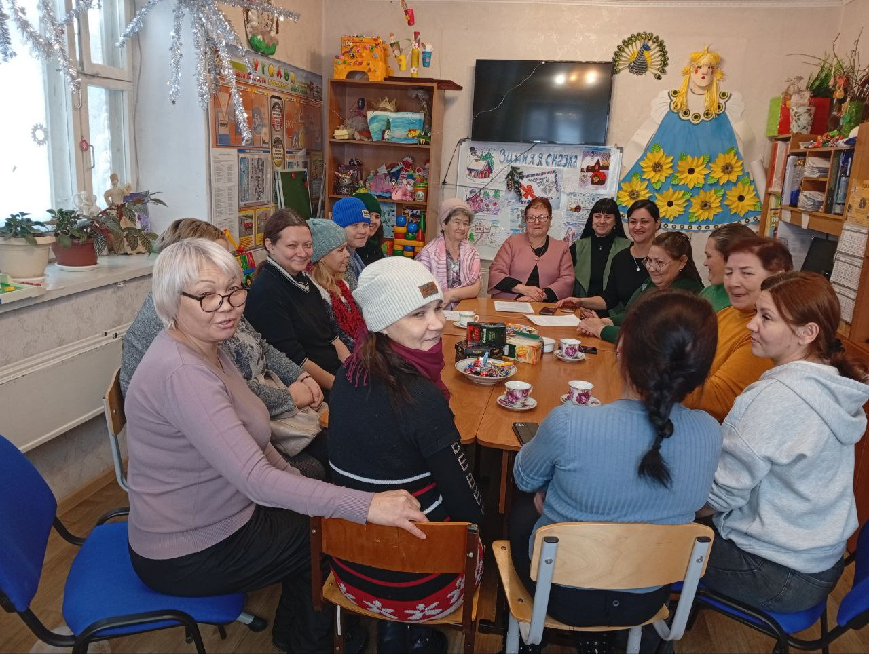
Педагог-психолог Васина О.С.
ДЕНЬ РОЖДЕНИЯ СНЕГОВИКА
18 января в мире празднуется День рождения Снеговика.
В Службе помощи семье и детей оформлена выставка-стенд к этой дате. Кроме поделок в разной технике снеговиков, красочно описана история Снеговика и описание образа Снеговика в разных странах.
Казалось бы, три комка, нос-морковка да пуговки-глаза –вот и весь снеговик. Но нет, традиции и новые веяния лепки снежных изваяний в разных странах не во всём похожи.
Чем же отличаются,
Главные различия кроются в деталях. Если у нас носом служит исключительно морковка, то на западе используют и замороженную вишню, и початок кукурузы. «буржуазный» снеговик чаще носит цилиндр и покуривает трубку, тогда как отечественный предпочитает ведро и простой рот из камушков.
Детям-воспитанникам Службы – особенно понравилась информация о Снеговике в разных странах мира. Так на азиатских просторах, преимущественно в Японии, где и зимы более чем снежные, и снеговиков лепить очень любят, традиции ваяния сказочных персонажей свои. Там снеговики лепятся исключительно из двух шаров: большой нижний полностью формирует туловище. Маленький верхний отвечает за голову. Такое различие идёт от народных кукол.
В Норвегии существовало предание о том, что снежную фигуру опасно разглядывать поздно вечером из-за шторы; к тому же считалось дурным знаком встретить её на своём пути ночью, еёё рекомендовалось обойти стороной.
Еще детей заинтересовал факт по лепке самых больших снеговиков в мире. Высочайшая в Европе снежная баба красуется на склонах горнолыжного курорта в Австрии: её высота 16 метров 70 сантиметров. А рекорд в США в 1999 году-37 метров 20 сантиметров, а вес-6 тысяч тонн снега.
В России тоже есть свои рекорды. Вот уже несколько лет в Москве проводится конкурс «Парад снеговиков» в усадьбе Деда Мороза. И пусть наши снеговики ростом всего лишь с человека, зато их количество-несколькодесятков-весьма впечатляет!
Таким образом, беседа с детьми около выставки-стенда повысила информированность детей по данной теме, вызвала интерес к самостоятельному изучению истории Снеговика в мире. И даже дети стали приносить на выставку снеговичков, выполненных своими руками.

Педагог-психолог Л.М.Горбунова
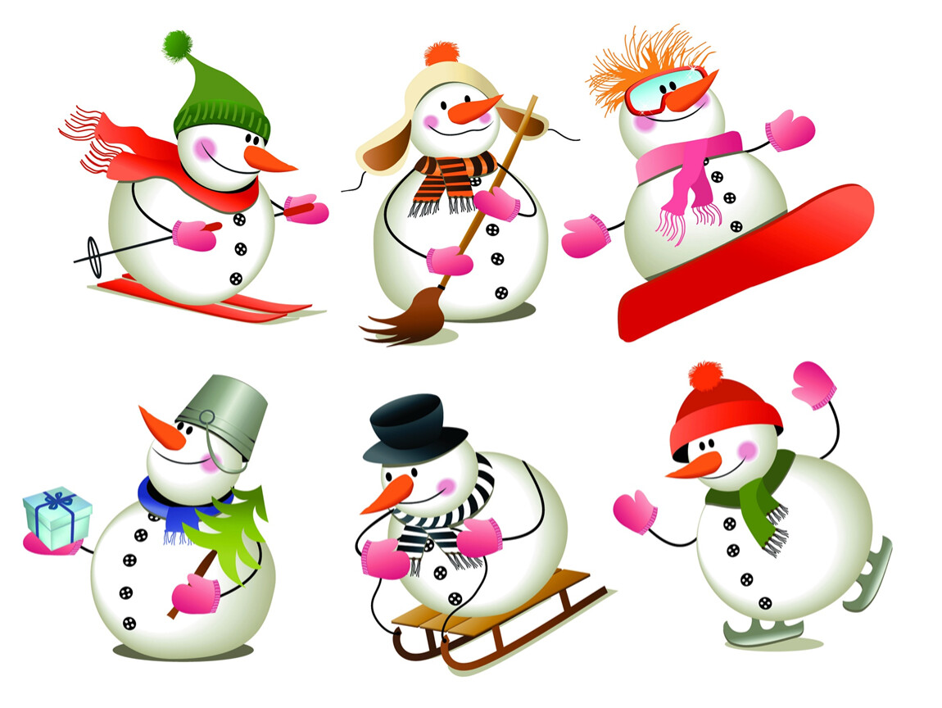
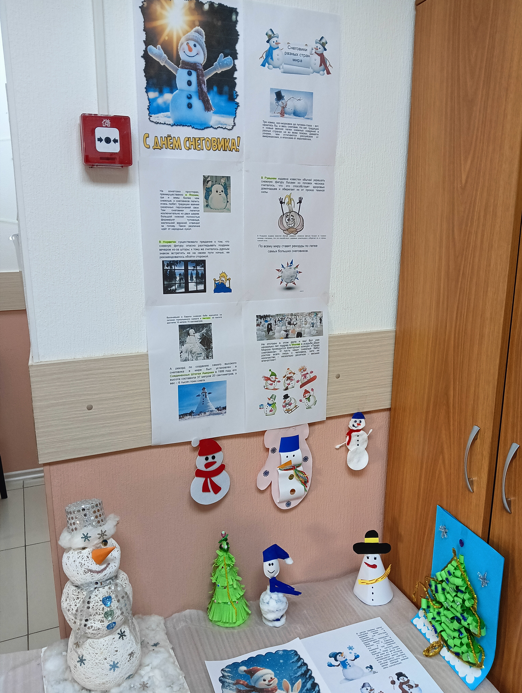

БЕСЦЕННЫЙ ОПЫТ КОЛЛЕГ

22 января на базе Шегарской службы на методическое объединение собрались педагоги ОГКУ «Центра социальной помощи семье и детям и детям Молчановского района».
Тема «Обмен опытом с практическими навыками решения кейсов и проведения мастер-классов». Работали две группы: воспитатели и все остальные педагоги (психологи, логопеды, социальные педагоги).
Целью мероприятия было повышение профессиональной компетенции педагогов в области активных методов обучения (кейс-метода и мастер-классов) через совместную практическую отработку. С последующим внедрением этих технологий в образовательный процесс для увеличения его эффективности и мотивации обучающихся, а также в рамках участия в конкурсе «Педагог года».
Ольга Сергеевна Курмышова, методист Центра, открыла мероприятие и раскрыла суть кейс-метода, его особенности, этапы решения. Это очень помогло на практике более структурировано решать кейсы в малых группах . Кстати, очень интересный подход был для разбивки педагогов на группы. Тянули жребий каждый район (Молчановский, Кожевниковский, Кривошеинский, Шегарский), кто кому передаёт свой кейс. В итоге каждая команда решила два кейса.
Обсуждение кейсов прошло оживленно, активно , эффективно. Так как кейсы были «живые», часто встречающиеся в практике педагогов. Темы кейсов разнообразные, такие как: «Группа риска или компания», «Травмированный приёмный ребёнок…», «Спортсмен или художник», «Детско-родительские отношения-подросток в приёмной семье»,- и другие.
Вторая часть мероприятия была посвящена проведению обучающих мастер-классов. Педагоги погрузились в мир квестов, в мир ИЗО-терапии. Все с удовольствием выполняли инструкции, задания ведущих педагогов. И при этом еще и получали новые знания, навыки и умения.
Царила атмосфера интереса, радости от процесса созидания и результата, от общения друг с другом.

Педагог-психолог Л.М.Горбунова
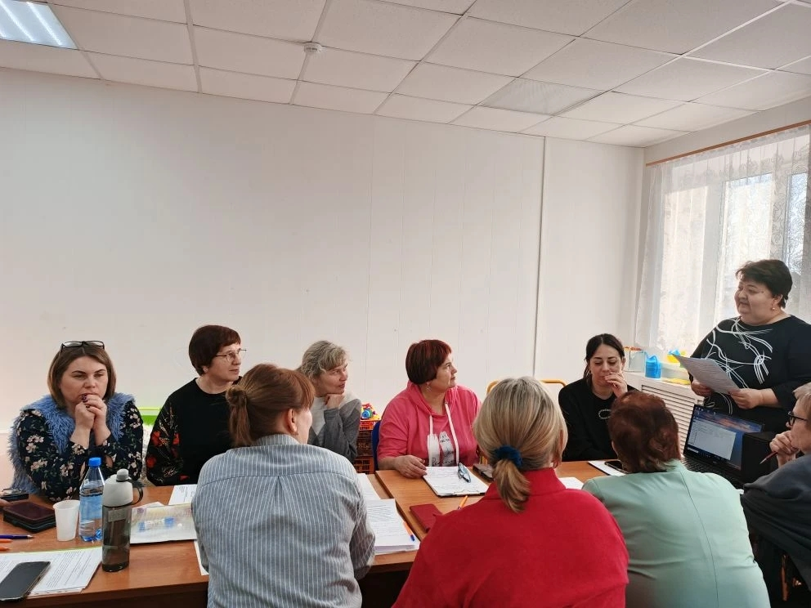
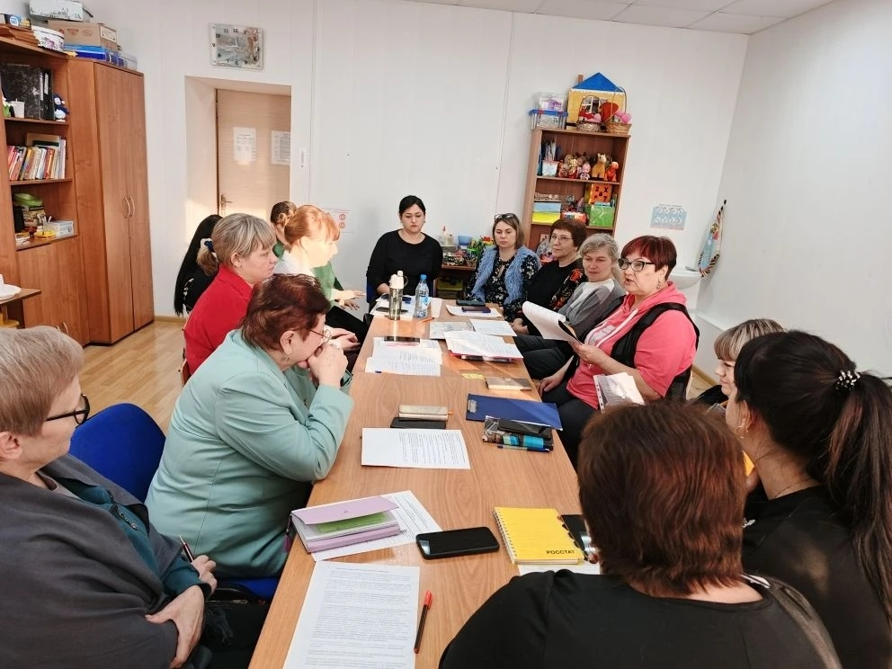

Старый новый год.
«Старый Новый год» — это неофициальный праздник, который отмечается в ночь с 13 на 14 января, когда Новый год наступает по юлианскому (старому) календарю, в то время как официальный Новый год приходится на григорианский календарь. Этот день знаменует окончание новогодних гуляний и часто сопровождается народными традициями, такими как:
- щедрование,
- гадания,
- богатое застолье и колядки, продолжая волшебство зимних праздников.
Почему так сложилось.
- Календарная реформа:
До 1918 года Россия использовала юлианский календарь. После перехода на григорианский (современный) календарь даты сместились, и Старый Новый год стал напоминать о «старом» стиле.
- Православный календарь:
Рождество по юлианскому календарю отмечается 7 января, а Новый год по старому стилю выпадает на 14 января, что позволяет не нарушать рождественский пост обильными застольями, как это было бы 1 января.
Традиции и обычаи:
- Щедрый вечер.
Вечер 13 января называют «Щедрым» или «Васильевым вечером» (в честь Василия Великого), когда готовят обильный стол.
- Щедрование.
Молодежь наряжалась в костюмы и ходила по домам, распевая песни-щедровки и желая хозяевам благополучия.
- Гадания.
Популярны гадания на воске, тенях от бумаги, обуви или полене, чтобы узнать будущее.
- Вареники с сюрпризами.
В начинку вареников кладут монеты (к достатку), сахар (к радости) или перец (к испытаниям).
Как отмечают!
- Несмотря на свой неофициальный статус, Старый Новый год отмечают многие в России и других странах.
- Традиции адаптируются к современности, но главное — это сохранение теплой атмосферы, общение с близкими, и радости.
- В некоторых странах (Сербия, Македония, Швейцария) есть аналогичные даты, связанные с юлианским календарем.
- января в Службе помощи семье и детям Кривошеинского района для воспитанников группы дневного пребывания была проведена конкурсно-игровая программа: «Старый Новый год» (прощание с елкой).
Цель мероприятия: познакомить детей с историей возникновения праздника на Руси, и его традициями, и обычаями. В ночь с 13 на 14 января, ежегодно совершается маленькое чудо — Новый год снова стучится в дверь, но под другим названием — Старый Новый год.
В начале встречи с детьми была проведена беседа о традициях и обычаях русского народа. Затем ребята с удовольствием отгадывали загадки и принимали участие в таких подвижных конкурсах, как: «Варежка», «Переливай», «Срежь приз», «Что вы готовили к новому году», «Снежки», а также рассказывали новогодние стихотворения.
А также ребята узнали о существовании в России такой замечательной традиции в ночь на старый Новый год, как: лепить и варить вареники. И не просто вареники, а вареники с предсказанием.
Приобщая детей к народным праздникам и традициям, воспитатель Валентина Евгеньевна вместе с ребятами лепила вареники из соленого теста с предсказаниями «Что нам 2026 год принесет?».
В ходе мероприятия дети показали свои умения и творческие способности. Детям очень понравилось лепить из теста, да еще и самостоятельно выбирать сюрприз в вареник.
Мероприятие прошло в задорной, тёплой, праздничной обстановке и подарило всем участникам встречи немало положительных эмоций, заряд позитива и весёлое настроение.
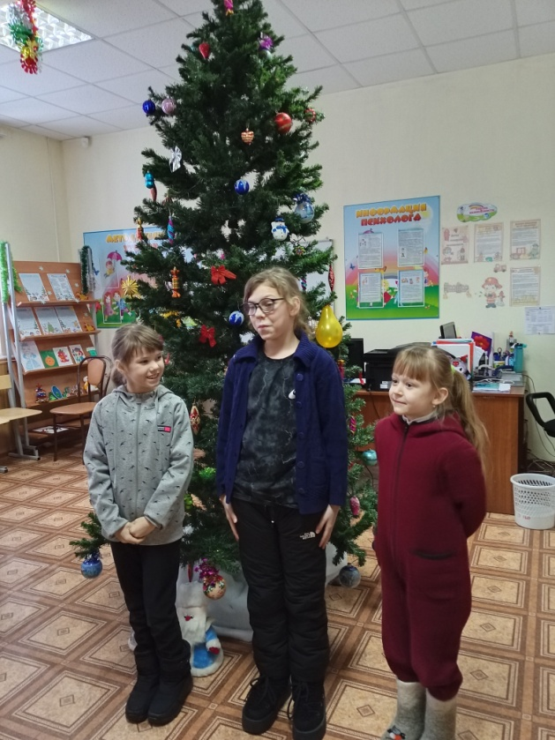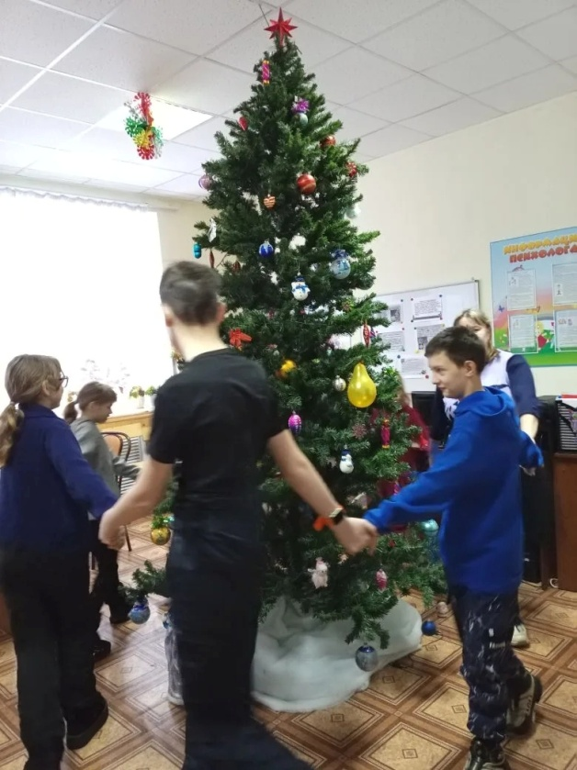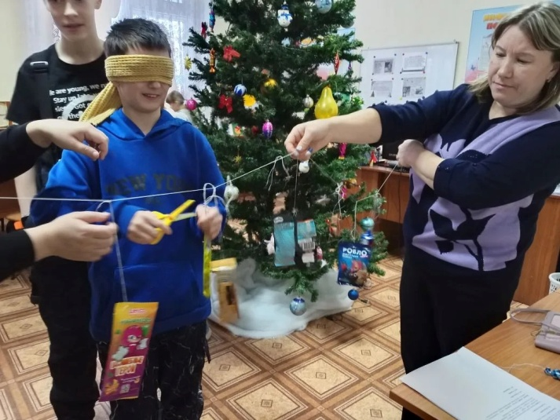

Логопед СПСиД Кривошеинского района Дроздова Н.Л.

«Сладкий праздник»
Мороженое - любимое лакомство огромного количества людей. Большими поклонниками мороженого являются, конечно же, дети. В магазинах огромный выбор этого лакомства. Хочется перепробовать все мороженое. И дети готовы есть этот десерт на завтрак, обед и ужин, и в перерывах между приемами пищи. Оно поднимает настроение, спасает от летней жары и утоляет голод.
24 января отмечался «сладкий» праздник – Международный день эскимо. Накануне 23 января в группе дневного пребывания в Молчановском районе состоялось мероприятие, посвященное этому празднику.
Необычно провели его воспитанники – они побывали в гостях у родоначальника Христиана Нельсона изобретателя данного продукта.
Вместе с ним ребята совершили увлекательное путешествие в страну «Мороженка».
Дети узнали много интересного о происхождении любимого лакомства, секретах его приготовления, ингредиентах, необходимых для этого, а также полезности этого вкусного продукта и интересных факторах связанных с мороженным.
С большим удовольствием они участвовали в конкурсах: «Отгадай, о чем идет речь?», «Хлопаем в ладоши», «Что лежит в холодильнике?», «Угадай на слух!» «Собери картинку», «Назови песню про мороженное» и других.
Знакомились с правилами употребления мороженого, отгадывали загадки, узнали о разновидностях мороженого, необычных видах лакомства и изготовлениях его в разных станах.
Также дети узнали, из каких продуктов можно приготовить самим мороженное дома. Все необходимые ингредиенты, которые нужны: сметана, сгущенка, джем и шоколадное печенье. Оказалось, что такую вкуснятину можно сделать быстро и просто, процесс приготовления занимает немного времени, а мороженое получается вкуснее и полезнее благодаря тому, что продукты натуральные.
Дети были очень заинтересованными и довольными. Воспитанникам было предложено сделать бумажное мороженное из круп. Каждый из них постарался сделать свое лакомство самым необычным.
Все дети пришли к выводу, что эскимо – это не просто мороженое, а символ беззаботных летних дней, вкус детства, любовь к которому сохраняется на всю жизнь.
Заключительным аккордом праздника стали, без сомнения фотография на память.

Емельянова Ю.А.
Воспитатель ГДП
ЦСПСиД
Молчановского района

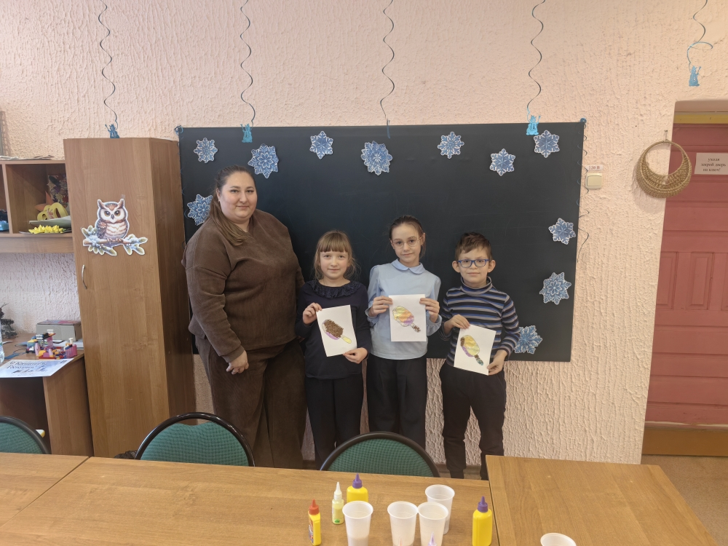
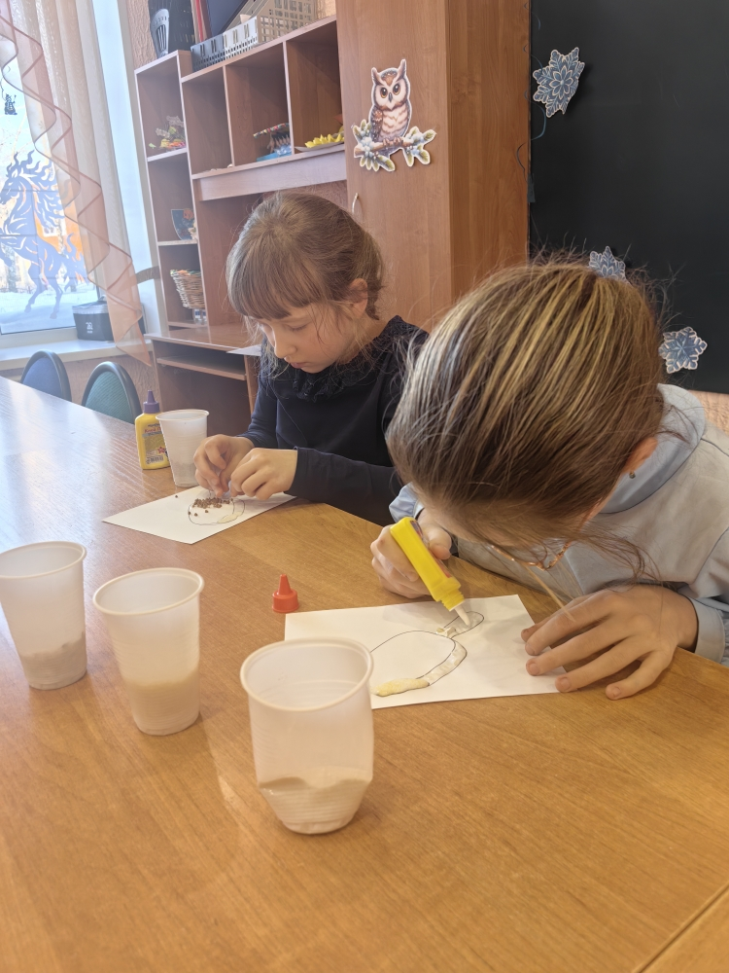

«Лепка из солёного теста»
В своей работе с детьми, я довольно часто занимаюсь лепкой из солёного теста.
Лепка из соленого теста - древняя забава, дошедшая сквозь века до наших дней. Может благодаря простоте и дешевизне изготовления, а может из-за пластичности материала. Игрушки, картины, подсвечники, рамки - что только можно сделать из податливого теста. Да и к тому же порой совместное творчество, а вовсе не очередная купленная игрушка сближает нас с детьми.
Лепка имеет большое значение для обучения и воспитания воспитанников. Она способствует развитию зрительного восприятия, памяти, образного мышления, привитию ручных умений и навыков, необходимых для дальнейшего успешного обучения детей. Так же, как и другие виды изобразительного искусства, лепка формирует эстетические вкусы, развивает чувство прекрасного. Именно лепка имеет уникальные возможности для развития всех психических свойств личности ребенка, для развития тонкой моторики рук. Ребенок, начавший лепить в раннем возрасте, существенно опережает своих сверстников в освоении различных навыков. И дело здесь не в том, что он раньше начал практиковаться в лепке, а в том, что лепка рано разбудила его интеллектуальные и творческие задатки, приобретаемые ребенком благодаря лепке. Развитию мелкой моторики, развитию «руки», ручной умелости необходимо уделять особое внимание. Тесто- доступный всем, дешевый и легкий в освоении материала. Его можно окрашивать после того, как изделие высохло, а можно добавлять краски при замешивании. Или же в уже замешанное тесто добавить несколько капель гуаши или масляной краски, вымешивать его до тех пор, пока не исчезнут «мраморные» разводы и тесто станет однородным.
При работе с соленым тестом используются те же приемы, что и при работе с пластилином. Но для того, чтобы соединить детали между собой нужно провести смоченной в воде кисточкой по местам соединения и, прилепив детали, на некоторое время прижать их друг к другу. Если необходимо склеить небольшие детали, то делать это лучше всего с помощью половинки зубочистки.
Наши работы:
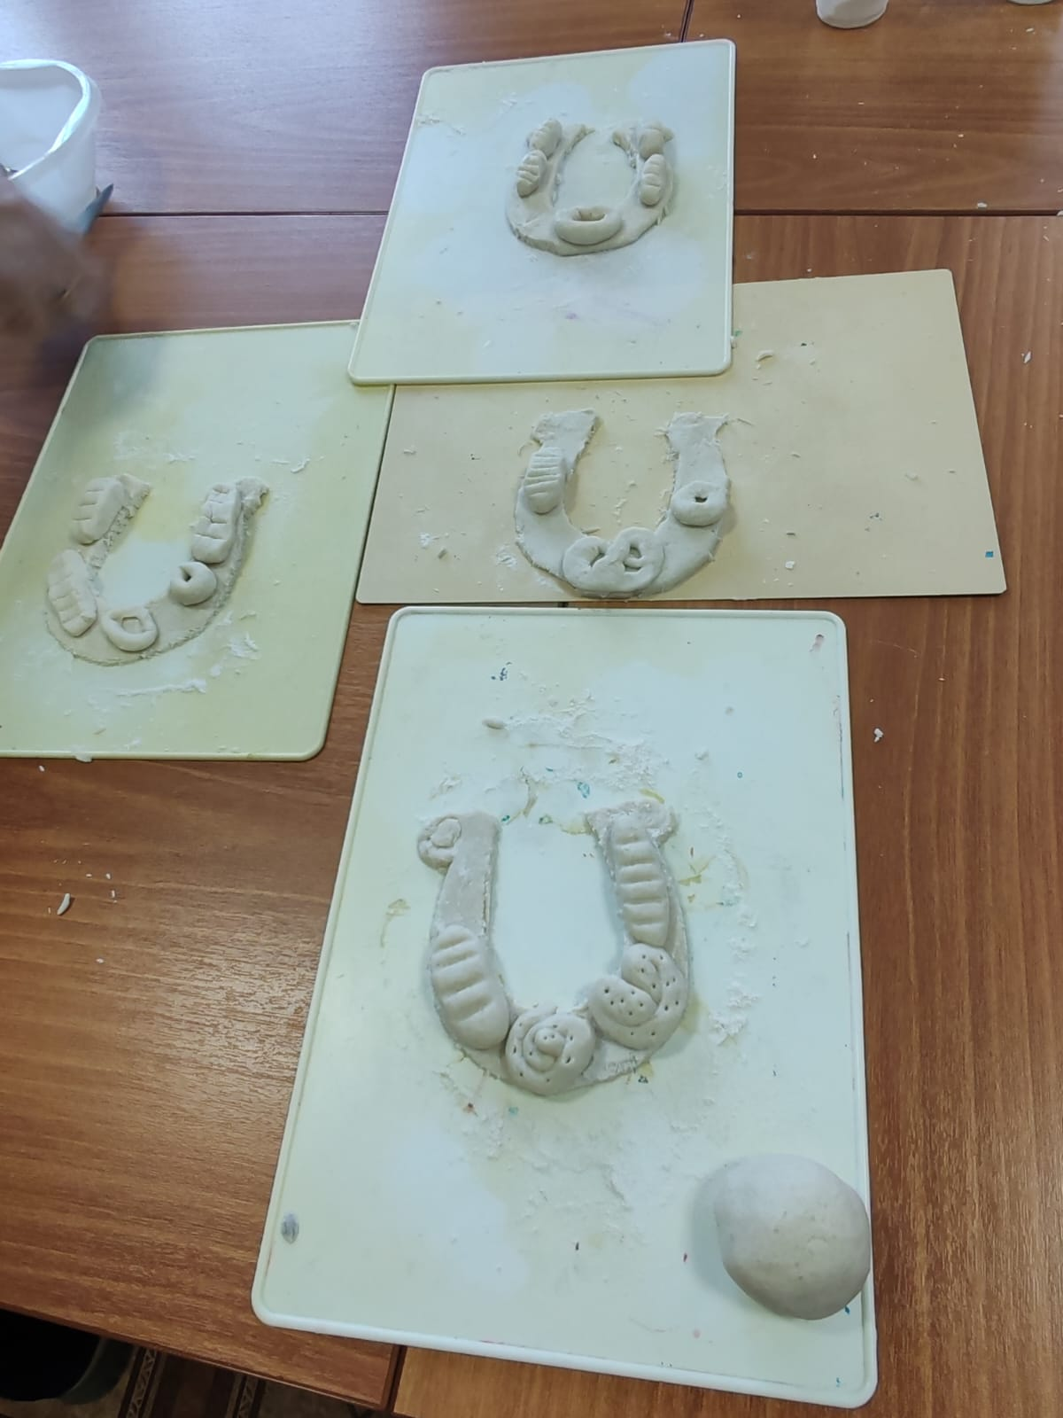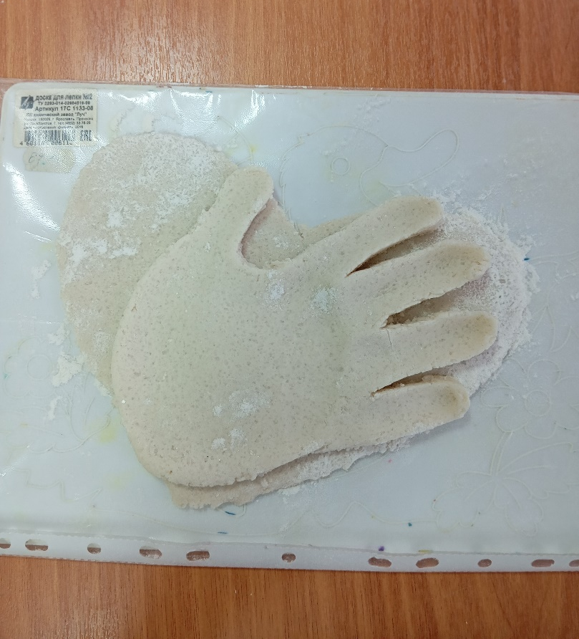
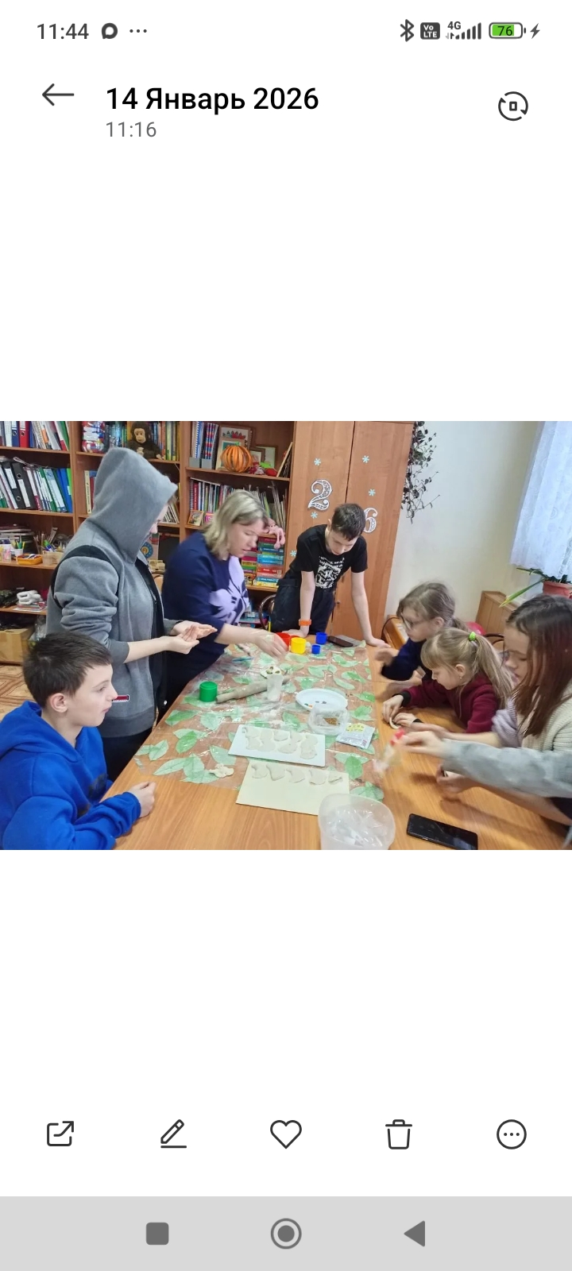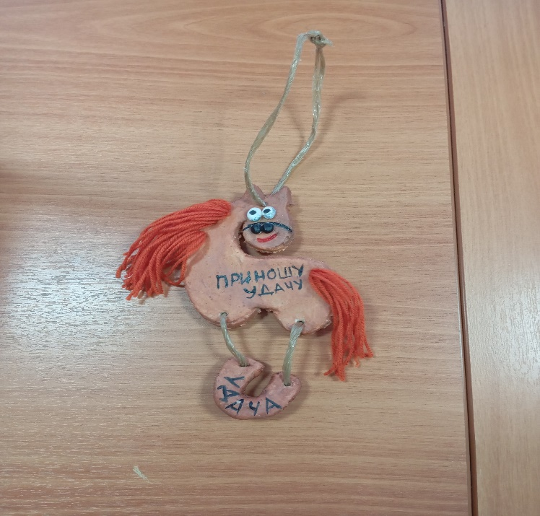
Служба помощи семье и детям Кривошеинского района
Воспитатель: Злобина В.Е

Теплые объятия даром
21 января в нашей Службе помощи семье и детям Молчановского района царила особая, по-настоящему тёплая атмосфера. Ребята встречали один из самых нежных и искренних праздников в году — Международный день объятий.
По своеобразному «поверью», во время дружеского объятия люди обмениваются душевным теплом. Существуют и «научные» обоснования полезности объятий:
- дружелюбные прикосновения повышают иммунитет,
- стимулируют центральную нервную систему,
- повышают в крови уровень гемоглобина, а также другого гормона — окситоцина, вызывающего благожелательное расположение к другим людям.
Задумывались ли вы когда-нибудь о том, для чего нужны объятия и какую роль они играют в нашей жизни? Как часто вы заключаете в объятия близкого человека, ребенка и часто ли оказываетесь в них сами? К сожалению, современный ритм жизни не оставляет времени для проявления «нежностей», мы становимся жесткими, закрываясь от мира в собственной «скорлупе». Поэтому и желание обниматься у людей возникает все реже. Между тем объятия играют намного более важную роль, чем мы думаем.
В этот день дети узнали об истории, особенностях и традициях праздника. Оказывается, в этот день можно обнимать не только близких и друзей, но и совершенно незнакомых людей (но только в присутствии взрослого человека, которого вы хорошо знаете), просто чтобы подарить им частичку душевного тепла. Особенно всех удивил научный факт: объятие длиной в 20 секунд способно подарить человеку чувство защищённости и счастья, обменявшись позитивной энергией.
Чтобы закрепить это тёплое занятие, ребята взялись за творчество. На свет появились трогательные поделки — обнимающиеся парочки зверят медвежонка и зайчонка, символизирующие дружбу, заботу и доверие.
А кульминацией праздника стала акция под девизом «Тёплые объятия даром!». Смеясь и даря улыбки, дети обнимали своих педагогов и сотрудников Службы, поздравляли их и друг друга с этим чудесным днём. В эти минуты в помещениях учреждения не было ни капли скованности — только искренняя радость и всеобщее тепло.
Этот праздник напоминает нам о простой, но такой важной истине: иногда для поддержки другого человека достаточно просто крепко обнять его.
День объятий подошёл к концу, но ощущение сердечности и единства, которое он подарил, останется с нами надолго.
Старший инструктор-методист, Курмышова О.С.
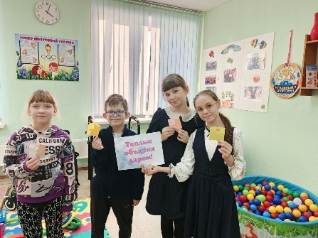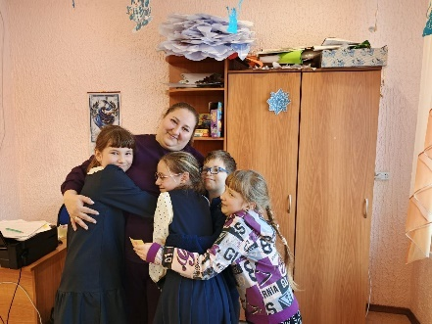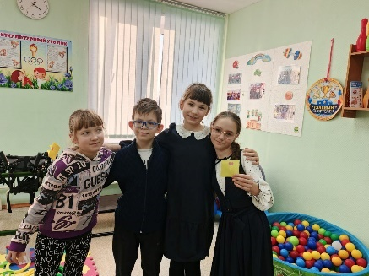
«Крещение Господне»
В нашем «Центре социальной помощи семье и детям Молчановского района» на базе группы дневного пребывания прошла акция «Крещение Господне». Цель акции: приобщить детей к истокам русской народной культуры и познакомить с традициями и обрядами праздника.
В течении недели педагоги провели для ребят мероприятия, посвященные празднику Крещения Господня. Крещение- отмечается 19 января, это один из самых древних праздников христианской церкви. Праздником Крещения заканчиваются Рождественские Святки. Дети в доступной форме узнали о возникновении праздника, на реке Иордан, о чудесном появлении голубя во время крещения Иисуса Христа, а также большое внимание уделили традициям празднования на Руси. С давних времен на водоемах обустраивали прорубь, которую в память об истории праздника называли Иордань, люди шли торжественно, крестным ходом, священник освящал воду, с молитвами погружая крест в воду, окроплял присутствующих святой водой. Каждый стремился набрать крещенской воды, чтобы целый год хранить ее в «Красном углу» избы, где висели иконы. Водой окропляли жилище и пили для поддержания сил и исцеления от болезней.
В ходе мероприятий дети познакомились со старинными народными праздниками, которые приходятся на Святки: «Рождество Христово», «Крещение Господне», вспомнили русские народные пословицы и поговорки, связанные с крещением, а также узнали несколько народных примет, связанных с этим праздником и с погодными условиями. Например, считается, что, если в день Крещения стоит морозная, ясная, солнечная погода – лето будет жарким. А если наоборот, 19 января достаточно тепло – осенью будет плохой урожай.
С большим удовольствием ребята поиграли в игры, спели колядки. Накануне Крещенского Сочельника для воспитанников прошел мастер- класс по изготовлению аппликации по теме праздника «Рождественские Крещенские Ангелы»» чтобы подарить их своим родным и близким.
В завершении тематической недели дети совместно с педагогами посетили храм Преображения Господня. Ребята с интересом рассматривали иконы, читали надписи под ними, задавали интересующие их вопросы о святых, о крещенской воде, поставили свечи и ушли под большим впечатлением. Детишкам всё было интересно, а что интересно, то и остаётся надолго в памяти.
С помощью подобных мероприятий открывается отличная возможность приобщения детей к истокам русской народной культуры. Это крайне актуально в условиях современного времени, когда так не хватает добрых, человеческих отношений, понимания особенностей и ценности русского национального характера.
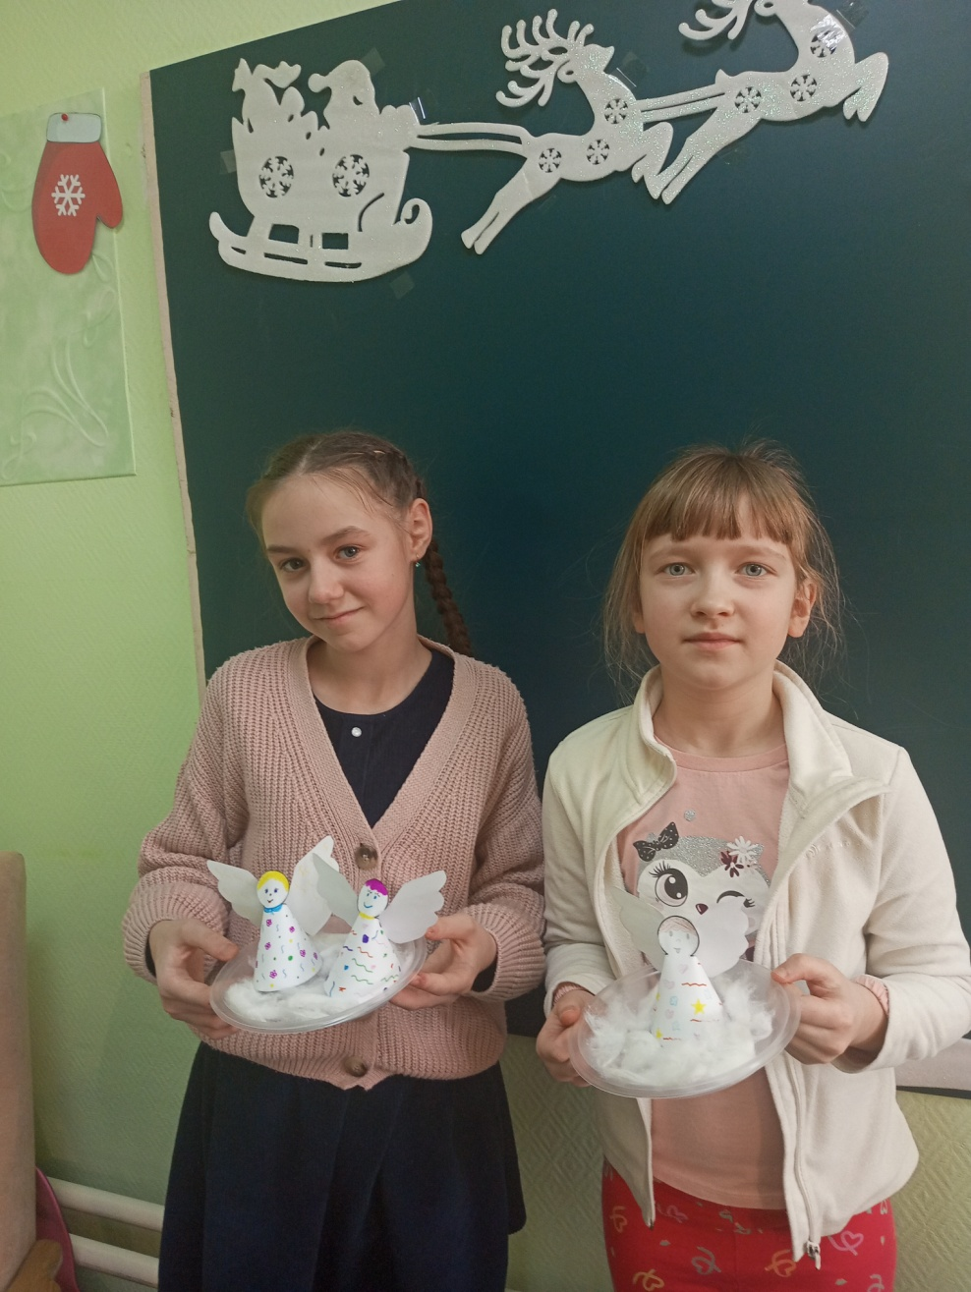
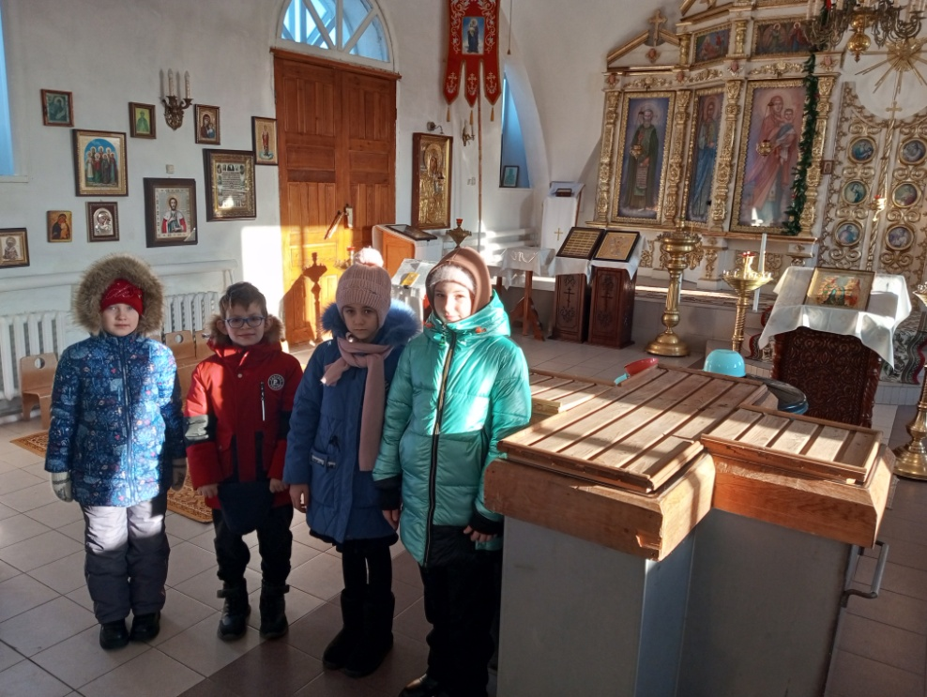
Логопед ОГКУ «ЦСПСиД Молчановского района» Гульмира Мухина
« Рождественские колядки»
6 января 2026г. по сложившейся традиции и по приглашению дома культуры и библиотеки с.Баткат педагоги Службы помощи семье и детям Шегарского район поучаствовали в мероприятии посвященное Рождеству. Под названием « Рождественские денечки».
Участники клуба и гости собрались, чтобы отпраздновать чудесный праздник Рождества Христова и погрузиться в мир новогодний традиций. В тот день ведущие праздника, окунули гостей в атмосферу волшебства и таинственности Рождества. Они поведали о глубоком смысле этого великого праздника, его богатой истории и удивительных чудесах, которые сопровождали его на протяжении веков. Участники с интересом слушали рассказы о старинных нарядах и традициях, вспоминали собственные гадания и делились друг с другом историями, как каждый празднует Рождество в своих семьях.
Особый акцент был сделан на древнем обычае коледования. С озорной улыбкой Коляда пригасила всех собравшихся присоединиться к праздничным рождественским песнопениям , и ее призыв встретил отклик у всех присутствующих. Чтобы узнать свою судьбу, гости вытягивали жребий из волшебной котомки, с замиранием сердца ожидания, какие тайны раскроет им грядущий год.
Наши педагоги не остались в стороне, тоже для гостей подготовили и провели праздничную программу. Логопед Стрельникова С.А. с детьми и родителями провела интересную и подвижную игру «Поймай снежинку». Далее ребята и гости поучаствовали в игре «Выполни желание».
Педагог-психолог Зычкова Е.О. заинтересовала всех, тем, что из различных слов можно смешно и интересно составить различные предложения. Получилось весело и живо. Далее в гости пришла волшебная метла, которая замела всех гостей, заставляя отгадывать рождественские загадки. А чтобы немного отдохнуть был организован и проведен мастер-класс «Ангелочек счастья». Это занятие объединило несколько поколений, от старшего до младшего. Во время проведения мастер-класса педагоги провели беседу с родителями «Объясняем ребёнку о празднике Рождество Христово».
Хозяева вечера с истинным радушием создали теплую обстановку, наполнив сердца присутствующих радостью и оставив приятные воспоминания. Каждый унес капельку Рождественского настроения.
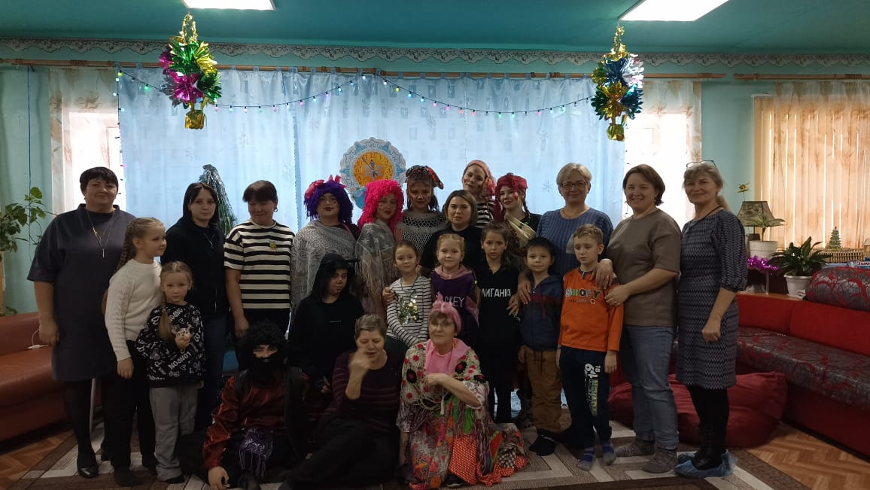
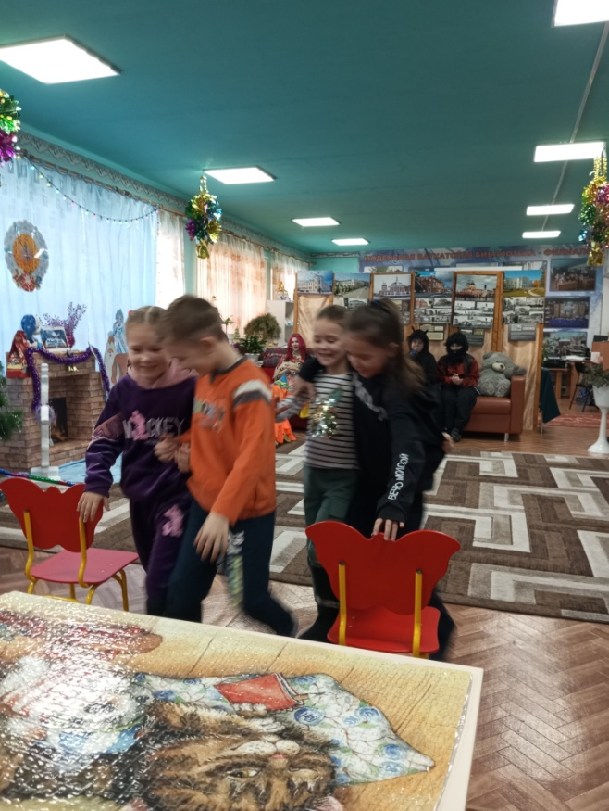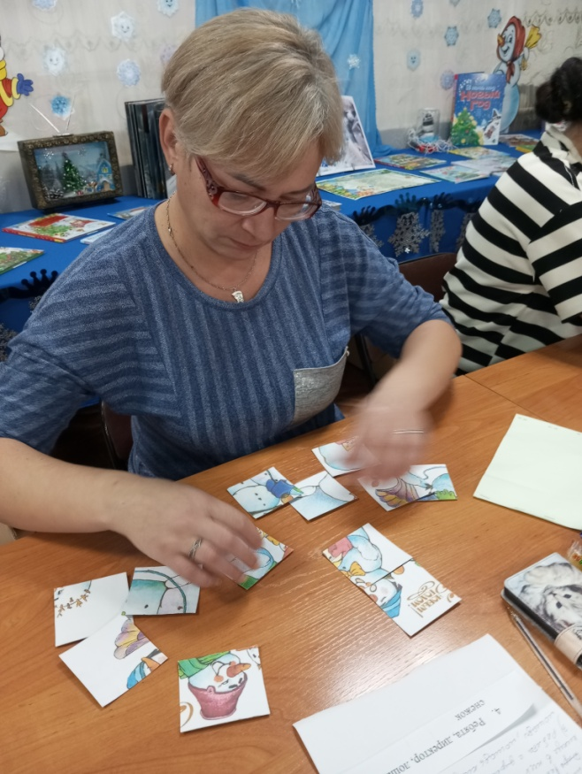
Педагог-психолог Зычкова Е.О.

«В мастерской художницы зимы»

По такой теме 23.01.25 года прошло занятие с детьми Службы помощи семье и детям Кожевниковского района, на котором дети познакомились с изображением зимы в картинах русских художников.
Зима с трескучими морозами давно стала брендом, узнаваемым символом нашей страны: «Россия? Да, там очень холодно!». И снова январские морозы напомнили о себе. Кому-то это в радость, а кто-то недоволен. Мы отвыкли от серьёзных холодов, но что может быть красивей настоящей русской зимы?
Многие жители больших городов уже и не помнят, что такое белый снег. Мы ворчим и жалуемся на отсутствие света и грязь под ногами, сидим в тёплом офисе или в квартире весь световой день. Но в свои выходные дни можем выбраться в парк или в лес, покататься на лыжах, коньках или даже искупаться в проруби – было бы желание. Особое удовольствие – праздничные ярмарки с их красками, ароматами, снежными горками и другими развлечениями. Как хорошо на морозце выпить горячего сбитня или чая на травах! А Масленица? А русская баня? Разгорячённым, разомлевшим выскочить и окунуться в снег… А как живописны русские деревни и провинциальные городки, убелённые инеем, укутанные пластами чистого снега!
В красочной презентации дети сумели увидеть красоту зимы, как ее видят художники.
Не случайно – зима, морозы, зимние забавы – одни из главных персонажей русских художников: Борис Кустодиев. «Морозный день», 1913 г.
Катания на санях, масленичные гуляния, карусели, праздничные балаганы – светом и цветом наполнены зимние картины художника.
Борис Кустодиев. «Балаганы», 1917 г. Особой яркостью и самобытность отличаются работы художника, посвящённые Масленице. Нарядные повозки, румяные барышни, цветастые платки, танцы и игра на гармони, катания с гор, «пряничные» городские домики и церкви… Зима ликующая, белоснежная, жизнеутверждающая. Вдохните поглубже – и обязательно ощутите морозное дыхание русской зимы.
Сергей Лучишкин. Лыжники, 1926 г., Алексей Саврасов. Зима, начало 1870-х г.,
Иван Шишкин. На севере диком, 1891 г., Исаак Левитан. Деревня. Зима, 1877–78 гг., Аполлинарий Васнецов. Зимний сон (Зима), 1908–1914 гг., Андрей Герасимов «Зимний лес», Олег Пятин «Зима», ряд картин художника-пейзажиста Алексея Адамова и другие.
Масленичным гуляниям посвящена и картина Василия Сурикова «Взятие снежного городка».
«Городок» – старинная русская забава: две стены и ворота между ними – строился из снега и поливался водой. В игре участвовали мужчины и молодые парни. Конные осаждали «городок», пешие оборонялись. Оборонялись палками, метлами, снежками – чем придётся. Первый прорвавшийся через ворота считался победителем. Именно этот момент – момент взятия «городка» и запечатлен на картине, композиция которой отличается такой динамичностью и задором, что поневоле становишься участником действа. Вокруг радостные румяные лица, разлетающийся снег, словом, настоящее веселье.
Я старалась донести до детей красоту родного края, чтобы они видели, как разнообразен снег в картинах художников, что он может иметь оттенки самые разные. В итоге детям было предложено нарисовать свое видение зимы, побыть в роли художников.
Дети с удивлением, с новым пониманием, увидели красоту зимнего родного края, изобразив это в своих детских рисунках.

Ряднина В.И. – логопед
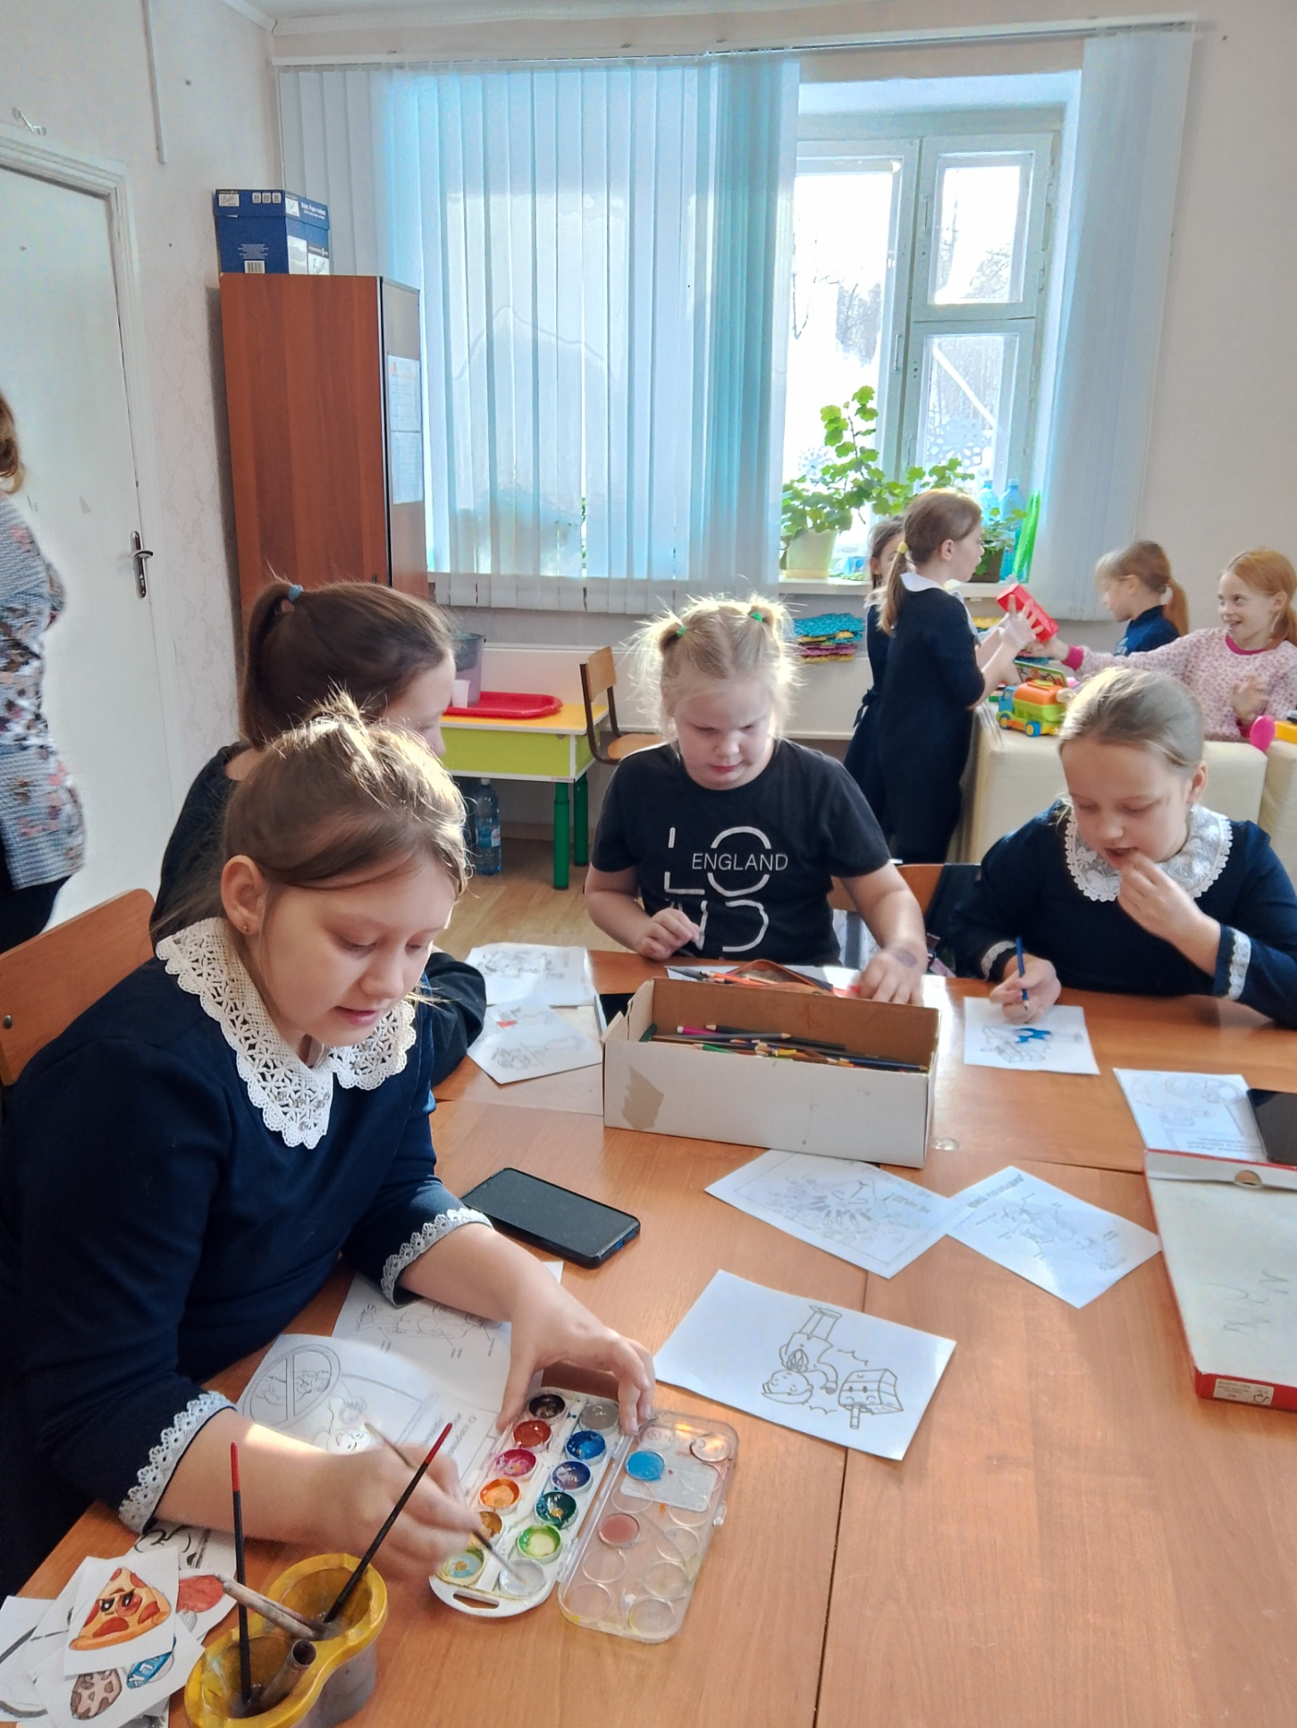

Поздравление детей

Предновогодние дни – это время ожидания чуда, волшебства и, конечно же, подарков. И в этом году чудо пришло к детям раньше, чем наступил сам Новый год! Педагоги Службы, стремясь подарить радость каждому ребенку, заблаговременно обратились за помощью к неравнодушным предпринимателям. Благодаря их щедрости удалось собрать множество небольших, но таких желанных новогодних подарков для малышей, посещающих службу.
Сам новогодний праздник, организованный педагогами, стал настоящим событием. Дети, пришедшие на торжество, были приятно удивлены, когда получили подарки, любезно предоставленные представителями организации "Рука помощи". Эти подарки стали не просто игрушками или сладостями, а символом заботы и внимания, которые так важны для каждого ребенка.
Не остались без внимания ребята посещающие группу дневного пребывания (ГДП) и дети, оказавшиеся в трудной жизненной ситуации (по случаю). Для них сладким спонсором выступил "Красный крест", обеспечив их вкусными новогодними угощениями. Эта поддержка особенно ценна, ведь в преддверии праздников каждый ребенок заслуживает ощущение счастья и беззаботности.
В этом году новогодние подарки получили и все замещающие семьи нашего района. Компания "Роснефть" выступила щедрым спонсором, выделив большие килограммовые подарки – по одному на каждую семью. Это значительная помощь, которая позволит сделать праздничный стол еще богаче и радостнее для всех членов семьи.
Педагоги Службы приложили максимум усилий, чтобы все подарки были вручены до наступления Нового года. И их старания увенчались успехом! Каждый, кто получил подарок, выразил искреннюю благодарность всем, кто принял участие в этой благородной акции.
Эта история – яркое подтверждение того, что доброта и отзывчивость способны творить настоящие чудеса. Когда взрослые объединяются ради одной цели – подарить детям радость, даже самые скромные подарки становятся бесценными. Пусть в каждом доме будет больше таких историй, наполненных светом, теплом и детскими улыбками!
Именно в такие моменты, когда сердца взрослых наполняются желанием поделиться теплом и заботой, рождается настоящее новогоднее волшебство. Педагоги Службы, выступая в роли настоящих ангелов-хранителей, смогли организовать этот праздник добра, продемонстрировав, как важна слаженная работа и поддержка со стороны различных организаций и компаний.
Каждый подарок, будь то небольшая игрушка или килограммовый набор сладостей, нес в себе нечто большее, чем просто материальную ценность. Это была частичка чьей-то заботы, чьего-то желания сделать мир ребенка чуточку ярче и счастливее. Искренняя благодарность, звучавшая из уст детей и их родителей, стала лучшей наградой для всех, кто приложил руку к этому благородному делу.
Эта предновогодняя акция стала ярким примером того, как совместными усилиями можно создать атмосферу праздника и подарить незабываемые моменты радости тем, кто в этом особенно нуждается. Она напоминает нам о том, что в преддверии Нового года, времени чудес и исполнения желаний, важно не забывать о тех, кто рядом, и делиться своим теплом и добротой. Ведь именно в этих простых, но искренних жестах и кроется истинное волшебство праздника, которое способно согреть даже самые маленькие сердца.

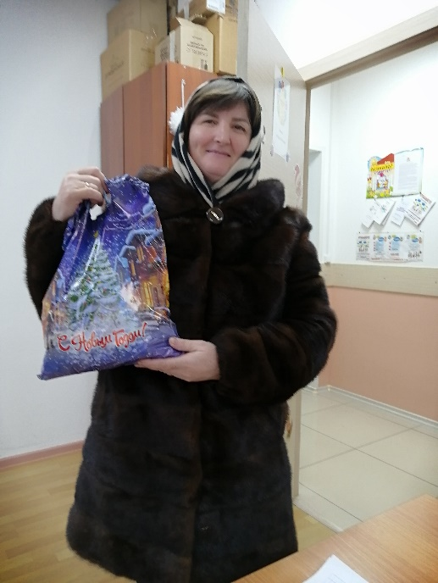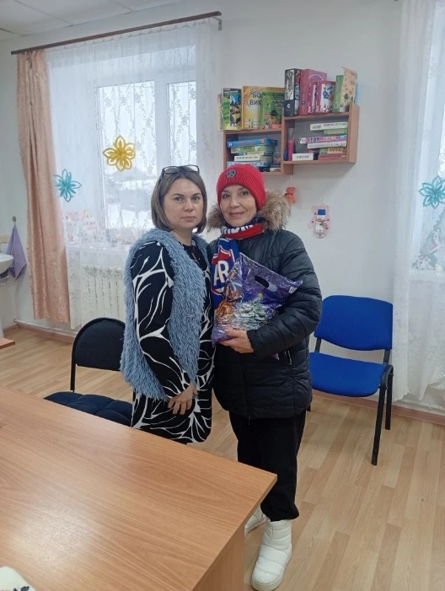
\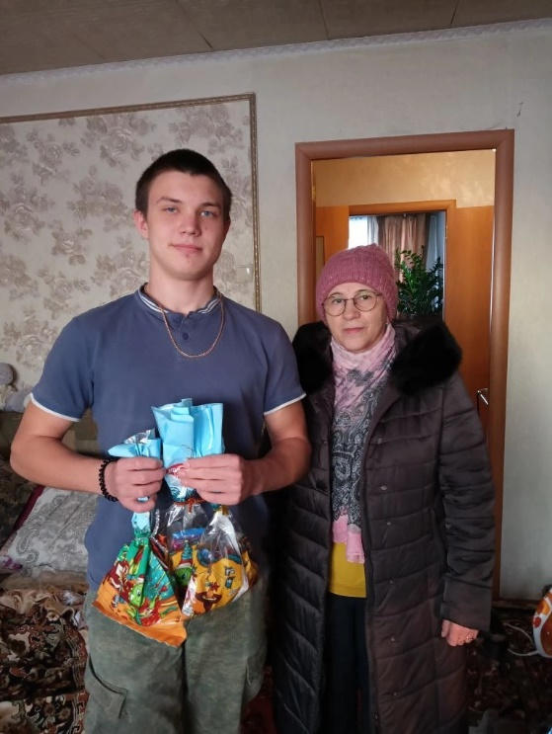 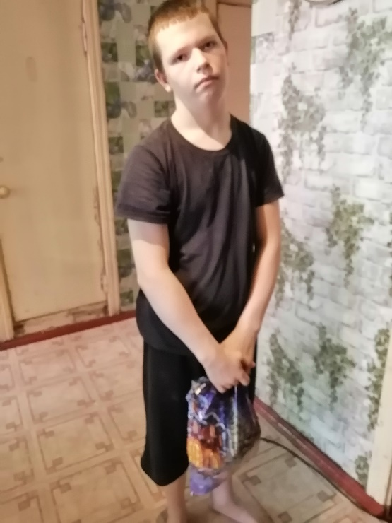
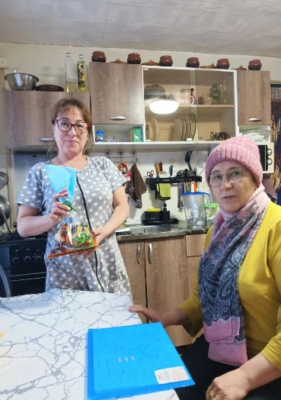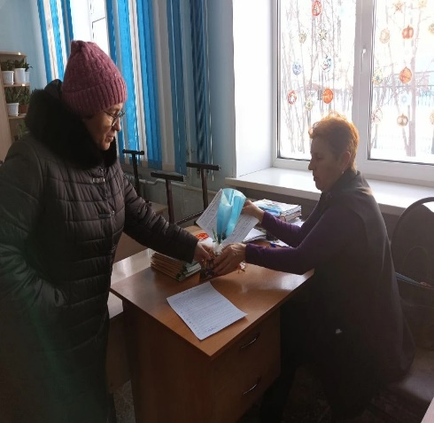

Социальный педагог К.П.Вензик
Забавные мягкие игрушки своими руками»
Ребята группы дневного пребывания посетили мастер-класс «Забавные мягкие игрушки своими руками».
Игрушка – один из самых древних видов декоративно-прикладного искусства, украшающего быт, радующего наш глаз.
В начале мастер-класса воспитатель познакомила с историей возникновения мягкой игрушки
История мягкой игрушки началась в 70-е годы 19 века в Германии.
В 1879 году женский журнал «DieModEweItt» выходивший в Германии предложил сшить своим читательницам слоненка из фетра по выкройке.
История рассказывает о том, что девушка по имени Маргарет Штайфф в 1879 году сшила из мягкого фетра слоненка. Затем она стала шить самые разные игрушки из ткани.
Это стала первым шагом Маргарет Штайфф по созданию одной из крупнейших фабрик в мире по изготовлению мягкой игрушки.
Гинген Маргарет Штайфф, с детства прикованная к инвалидной коляске, сшила несколько забавных игрушек в виде зверей в качестве подарка для своих племянников на Рождество. Игрушки безумно понравились соседям, и вскоре у Маргарет Штайфф уже было много заказов на изготовление игрушек. В своей мастерской она начала вместе с сестрами шить и продавать многочисленные поделки из фетра и плюша.
В 1880 году отец молодой рукодельницы открыл небольшую мастерскую, в которой Маргарет и ее сестры изготавливали мягкие игрушки из фетра и плюша. Постепенно мастерская Маргарет разрослась и превратилась в фабрику мягкой игрушки «Steiff».
Традиции швейной игрушки пришли к нам из глубины веков. Игрушки детям необходимы, их роль в жизни ребенка трудно переоценить. Игрушки сопровождают ребенка в течение всего детства. С ними дети разговаривают, их воспитывают, растят, т.е. игрушки вводят детей в мир самостоятельной общественной жизни. Особенно любимы детьми мягкие игрушки. А самой ценной для ребенка является игрушка, сделанная своими руками. Пусть она не сразу получается красивой, аккуратной, эстетично оформленной, но ведь каждая самостоятельно выполненная игрушка несет в себе частичку души ребенка.
Мягкие игрушки ассоциируются, как правило, с детством, маминой добротой и любовью, уютом родного дома. Вырастая, люди не забывают об этом, и начинают шить игрушки для души. А для некоторых мастериц шитье игрушек перерастает в хобби, и из их рук появляются эксклюзивные авторские вещи. Ведь мягкая игрушка хранит тепло рук своего создателя и несет частичку его души. А еще игрушки, сшитые своими руками – не только забава и радость для детей, но и замечательный подарок для истинных ценителей ручной работы, приятный сувенир на любой праздник, а также оригинальное украшение интерьера.
Для изготовления мягкой игрушки ребятам были предложены шаблоны разных животных, лесных жителей. Определившись с выбором, ребята подобрали материал, освоили обмёточный шов и приступили к пошиву игрушки. Дети внимательно слушали мастерицу и старались точно выполнять все указания мастера. Ребята кропотливо трудились над своим изделием и в итоги остались довольны результатами.
В завершении работы, восторг и радость от изготовленной игрушки. Все воспитанники получили много интересного и познавательного.
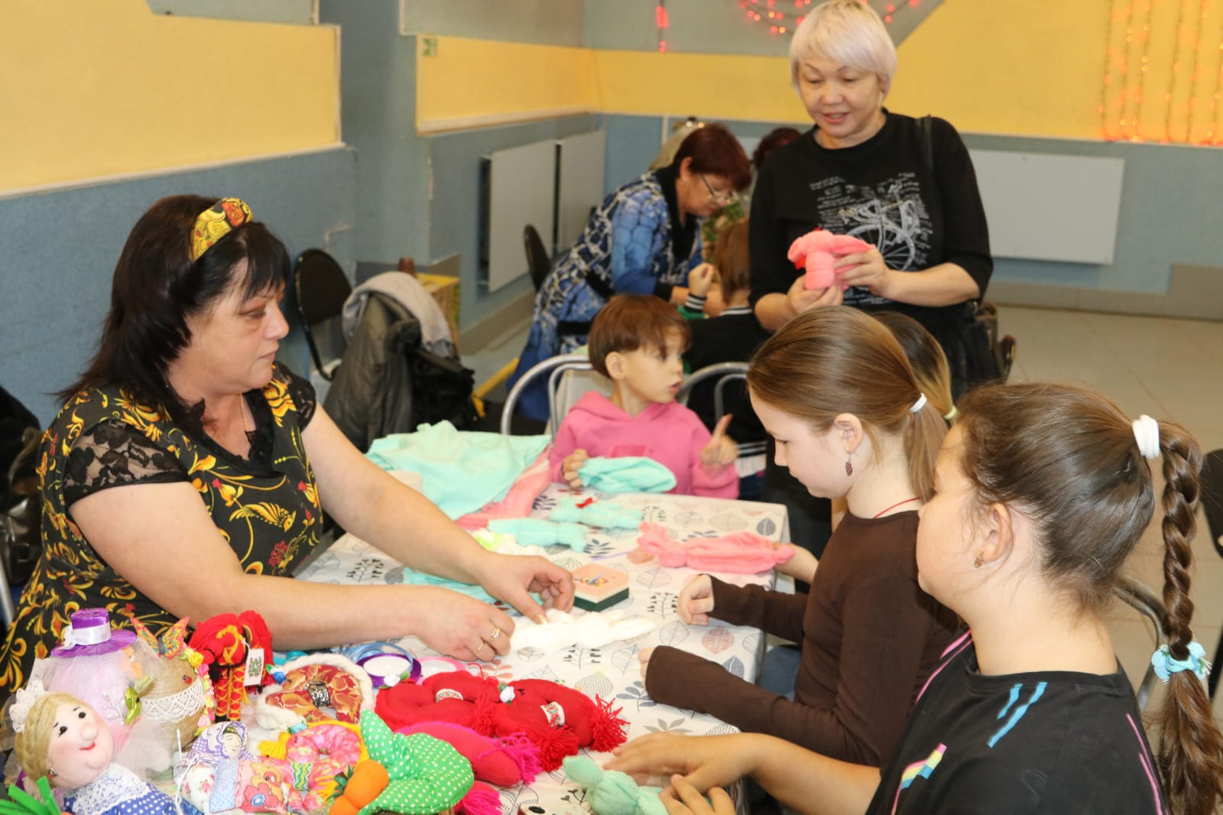

Забенова Б.М.-воспитательГДП

Духовно-нравственное воспитание.
21.01.2026 г. в Службе помощи семье и детям Кожевниковского района прошло родительское собрание «Духовно-нравственное воспитание» и одна из обсуждаемых тем была «Духовно-нравственные ценности в жизни ребёнка: основы и примеры».
В современном мире, где ценности и ориентиры постоянно меняются, важно уделять особое внимание духовно-нравственному воспитанию детей. Это процесс, который помогает ребёнку сформировать систему моральных и этических принципов, определяющих его отношение к себе, другим людям и окружающему миру.
Основы духовно-нравственного воспитания
Основой духовно-нравственного развития ребёнка являются традиционные ценности, передаваемые из поколения в поколение. К ним относятся:
- уважение к старшим;
- забота о младших;
- помощь нуждающимся;
- трудолюбие;
- честность;
- доброта;
- справедливость.
Эти ценности помогают ребёнку сформировать представление о добре и зле, правильном и неправильном поведении. Они становятся основой для развития его личности и формирования системы нравственных ориентиров.
Примеры духовно-нравственного воспитания
Одним из примеров духовно-нравственного воспитания является чтение книг. Книги, в которых поднимаются вопросы морали и этики, помогают ребёнку понять и прочувствовать различные ситуации, научиться сопереживать и анализировать свои поступки.
Также важным примером является семья. В семье ребёнок видит, как взрослые взаимодействуют друг с другом, как они относятся к окружающим. Наблюдая за поведением родителей и других членов семьи, ребёнок учится важным жизненным урокам и формирует свои представления о нравственных ценностях.
Школа также играет важную роль в духовно-нравственном воспитании. Учителя и школьная среда могут помочь ребёнку развить чувство ответственности, справедливости и уважения к другим. Внеклассные мероприятия, беседы на нравственные темы, обсуждение поступков героев книг и фильмов — всё это способствует формированию у ребёнка системы ценностей.
Кроме того, важную роль в духовно-нравственном воспитании ребёнка играют культурные и религиозные традиции. Они содержат в себе набор правил и норм, которые помогают формировать у ребёнка представление о добре и зле, о правильном поведении в различных ситуациях.
Духовно-нравственное воспитание — это сложный и многогранный процесс, требующий внимания и усилий со стороны родителей, педагогов и общества в целом. Формирование у ребёнка системы ценностей, основанной на уважении, доброте и справедливости, поможет ему стать полноценным членом общества, способным вносить позитивный вклад в жизнь окружающих.
Педагог-психолог СПСиД Кожевниковского района
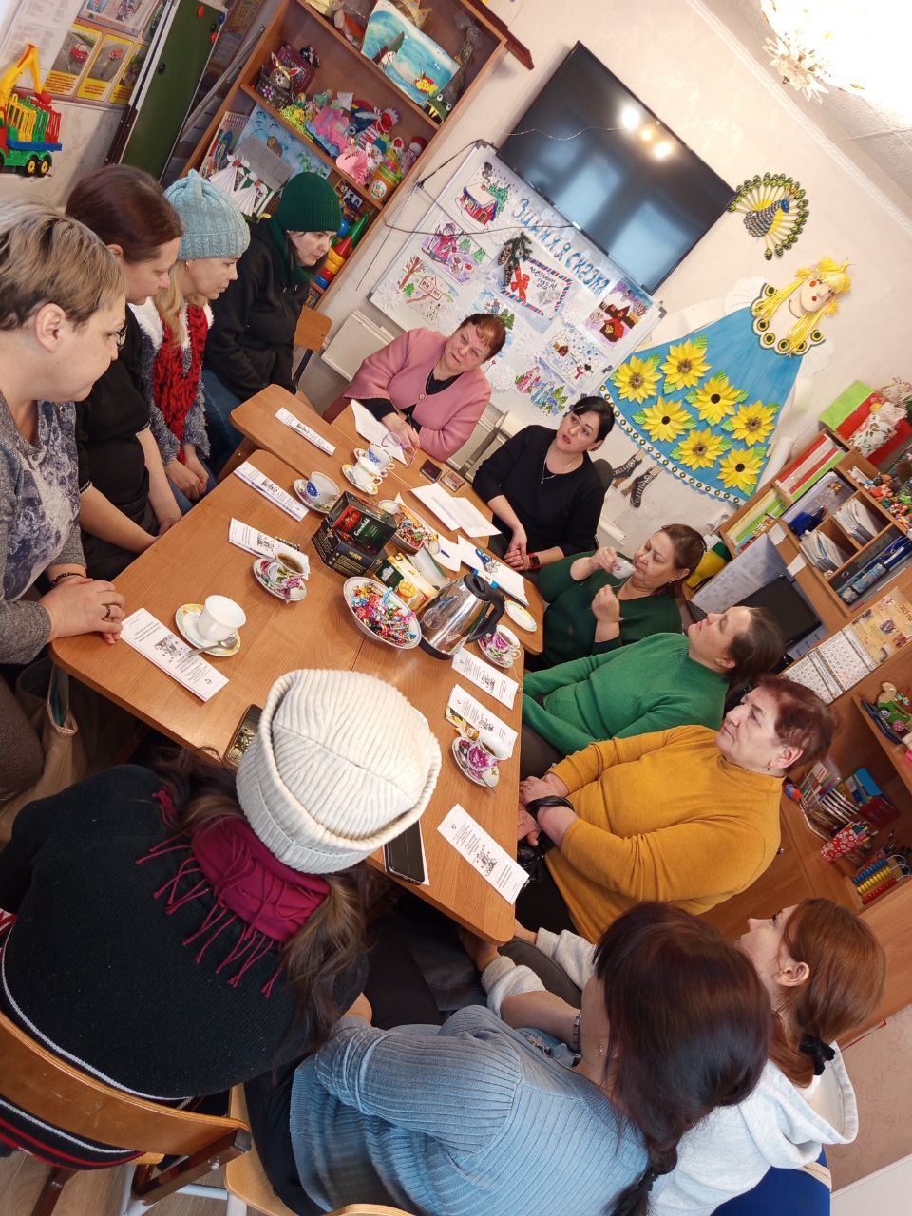
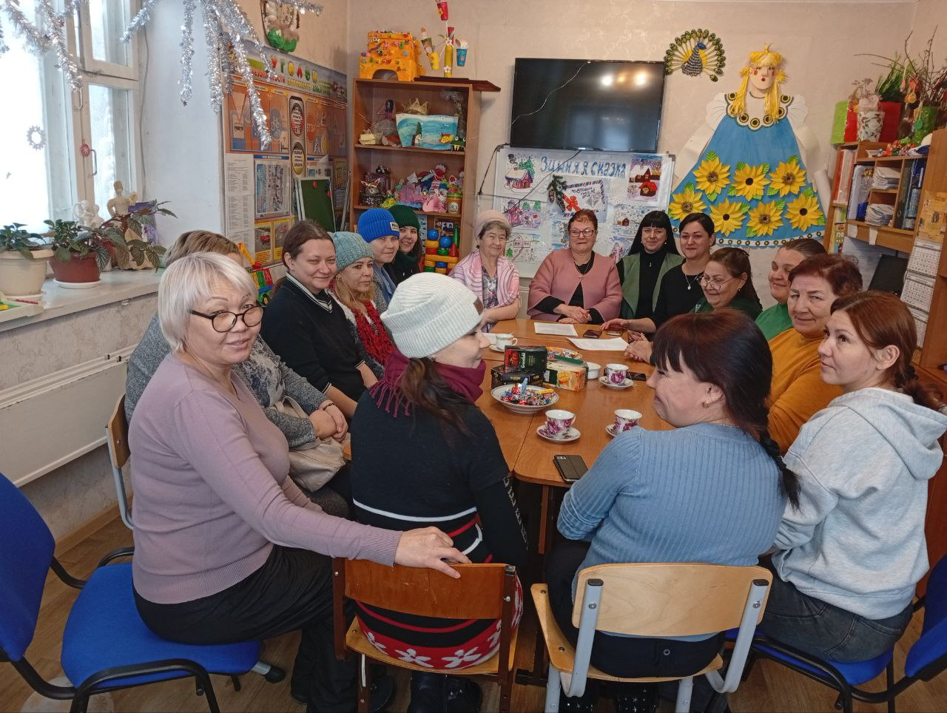
Е.В. Коваленко
Тёплая встреча в храме
14 января 2026 года, в преддверии светлого православного праздника Крещения Господня, педагоги Службы помощи семье и детям Шегарского района организовали для воспитанников и их родителей особенную встречу – посещение церкви Божьей Матери Одигитрии.
Главной целью мероприятия стало приобщение детей и взрослых к истокам русской православной культуре, к духовным ценностям, формирование нравственных ориентиров.
В храме участников радушно встретил иеромонах Савва. В радушной, доверительной, почти домашней обстановке за чашкой чая состоялась беседа, наполненная смыслом и теплом. Разговор начался с Рождества Христова – великого праздника, символа надежды, обновления , любви и света, который приходит в мир и в сердце каждого из нас. Батюшка напомнил, что именно от Рождества Христова ведется современное летоисчисление, что подчеркивает особую значимость этого события не только для верующих, но и для всех людей. Далее разговор коснулся традиции Святок – времени радости, добрых дел, гостеприимства, искреннего общения и милосердия. Постепенно и очень естественно беседа перешла к теме празлника Крещения Господня, который отмечается 19 января. Батюшка рассказал об истории возникновения этого праздника, его глубоком духовном смысле и значении для человека. Участники встречи узнали, что в этот день во многих храмах проходит Крестный ход, совершается великое освящение воды, а верующие по традиции совершают омовение в иордани. Батюшка объяснил, что иордань – это специально подготовленное место для освящения воды и купания, чаще всего прорубь в форме креста. Название связано с рекой Иордан, в водах которой Иоанн Креститель крестил Иисуса Христа. Батюшка подчеркнул, что купание в иордани – это не просто народная традиция, а осознанный духовный шаг, требующий внутренней готовности, уважения к вере и заботы о своём здоровье.
Беседа проходила в форме живого диалога. Дети и родители с интересом задавали вопросы, делились своими мыслями. Ни один вопрос не остался без ответа.
Особенно трогательным моментом встречи стало поздравление воспитанника нашей службы Марка, который в этот день отметил свой 14-й день рождения. Иеромонах Савва тепло поздравил Марка с важной датой, пожелал ему крепкого здоровья, духовной силы, веры в себя и Божьего благословения, обратившись к нему с искренними словами напутствия.
В завершении встречи все участники поставили свечи. Батюшка показал, как правильно это делать, объяснил, как креститься, какие слова можно сказать в молитве. Для многих ребят этот момент стал особенно волнительным и значимым – тихим, личным и очень значимым..
Нужно отметить, что для некоторых ребят посещение церкви стало первым в жизни. Они с интересом и трепетом рассматривали убранство церкви, иконы, горящие свечи и лампады. В их глазах читались удивление, искренний интерес и даже легкое волнение. Кто-то задавал вопросы шепотом, кто-то просто молча наблюдал, стараясь запомнить каждую деталь. Позже они признались, что внутри появилось чувство спокойствия, тишины и уюта, которого они раньше не испытывали.
Этот день оставил в сердцах всех участников светлое и теплое послевкусие. Дети и родители отметили, что встреча получилась очень душевной, познавательной и значимой. Участники выразили благодарность за организацию и проведение мероприятия и пожелали продолжить сотрудничество, чтобы такие добрые и важные встречи стали хорошей традицией.

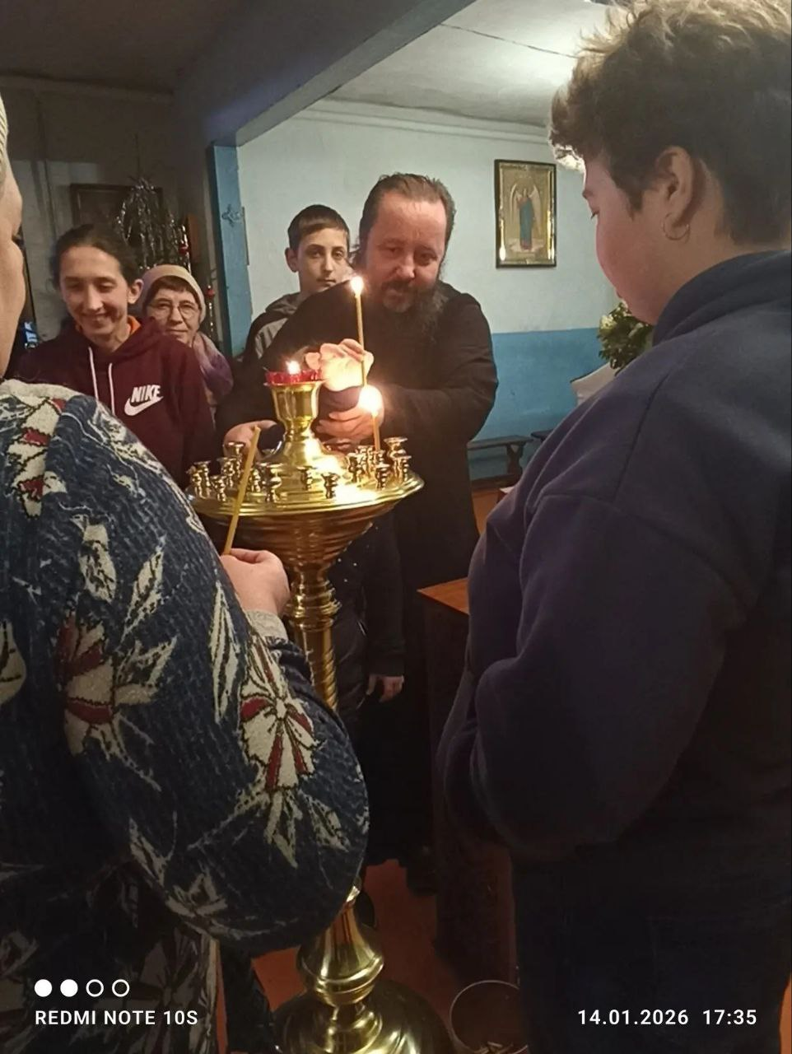
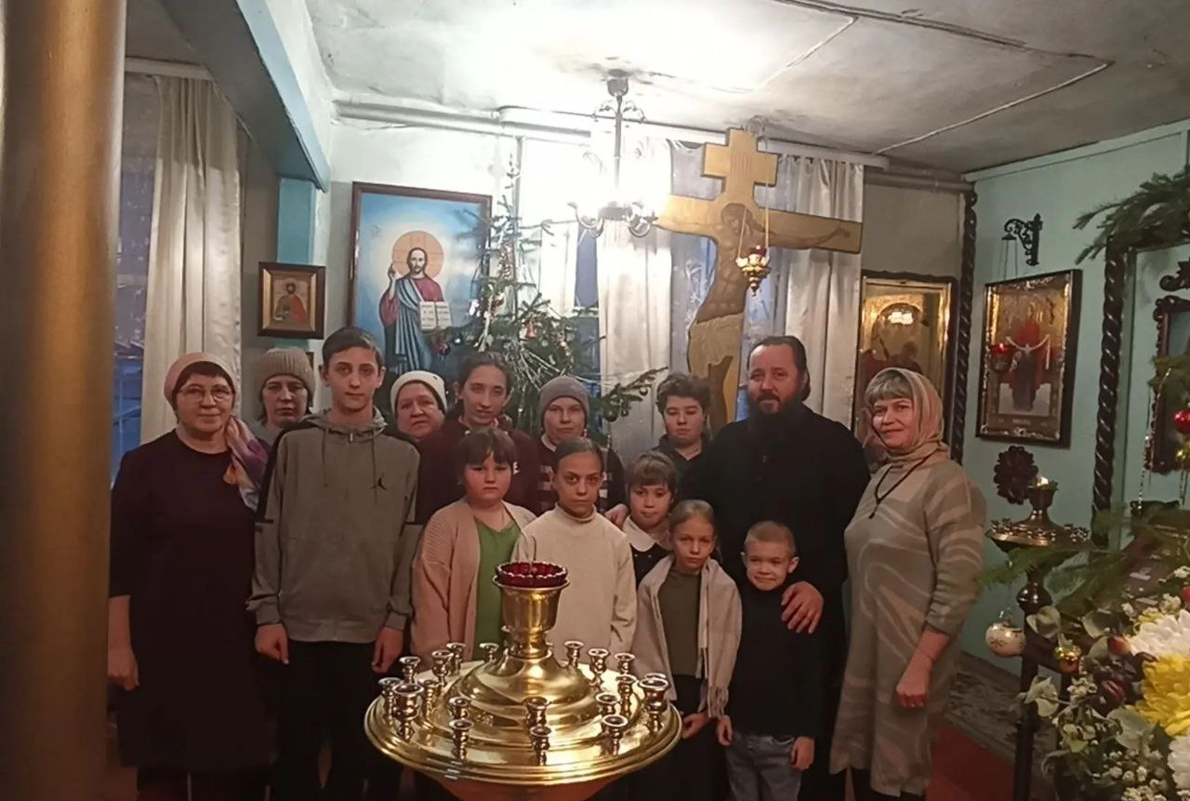
Логопед Стрельникова С.А.

Родительская встреча на тему «Нейроигры, как это работает?»

21 января 2026 г. педагоги Службы помощи семье и детям Шегарского района провели встречу с родителями.
Цель:
Повышение осведомленности родителей о роли нейроигр в развитии детей, ознакомление с научными исследованиями, подтверждающими эффективность игровых методик, направленных на развитие мозга, а также демонстрация практических примеров игр и занятий, способствующих активному развитию когнитивных функций ребенка.
Задачи:
Повышение уровня информированности:
Предоставление родителям актуальной научной информации о влиянии нейроигр на мозговые процессы.
Формирование положительного отношения:
Создание позитивного восприятия родителями возможностей нейротехнологий и игровой среды для развития детского потенциала.
Обучение практическим методикам:
Обучение простых методов создания и организации нейроигр дома, позволяющих поддерживать интеллектуальное развитие ребенка вне специализированных учреждений.
Развитие рефлексии:
Стимулирование осознанного подхода к выбору игр и игрушек, повышение внимания к индивидуальным потребностям каждого ребенка.
Актуальность выбранной темы.
Современные дети растут в эпоху высоких технологий, интерактивных развлечений и мультимедийных ресурсов. Это требует особого внимания к качеству используемых материалов и разработке подходов, поддерживающих гармоничное развитие всех аспектов детской психики. Именно нейроигры позволяют эффективно развивать внимание, память, мышление, моторику и эмоциональный интеллект ребёнка.
Вначале встречи психолог Горбунова Л.М. рассказа родителям о научных данных и
исследованиях, которые показывают, что нейроигра оказывает значительное влияние на формирование структур головного мозга и создание новых нейронных связей.
Логопед Стрельникова С.А. показала практические примеры нейроигр, которые можно изготовить в домашних условиях.
Воспитатель Коновалова О.С. показала и рассказа родителям о нейроиграх, которые применяются на занятиях. Также в эти игры и подвижную игру «Парашют» поиграли и родители.
Соц. педагог Вензик К.П. провела с родителями мастер-класс «Символ года».

По итогу мероприятия родители оценили полезность полученной информации, обсудили её применение в повседневной жизни. Таким образом, проведённая встреча станет важным инструментом повышения качества семейного воспитания и формирования здорового образа жизни наших детей.
Воспитатель
Коновалова О.С.

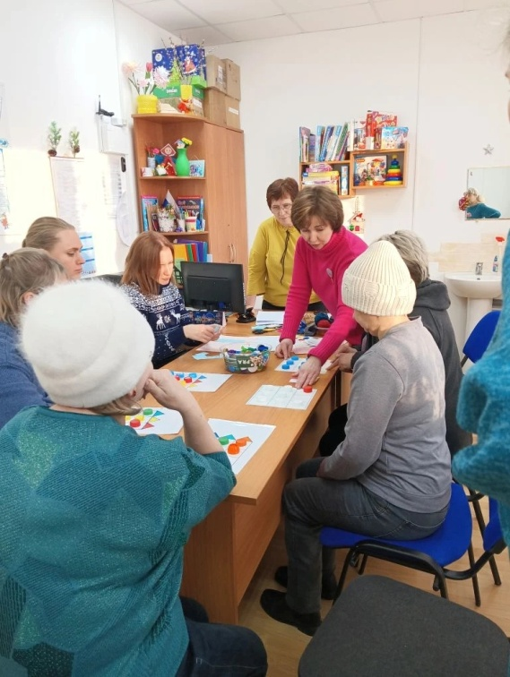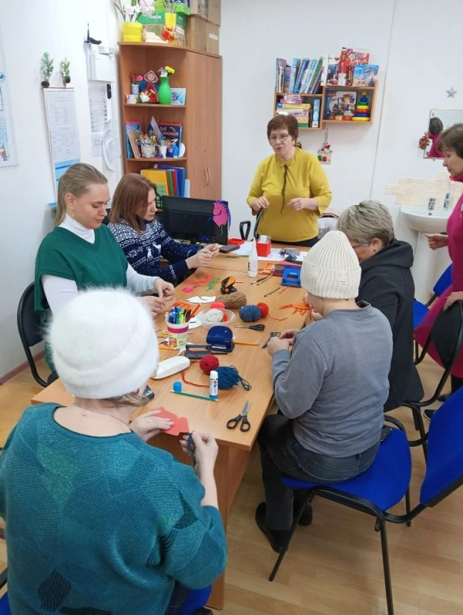
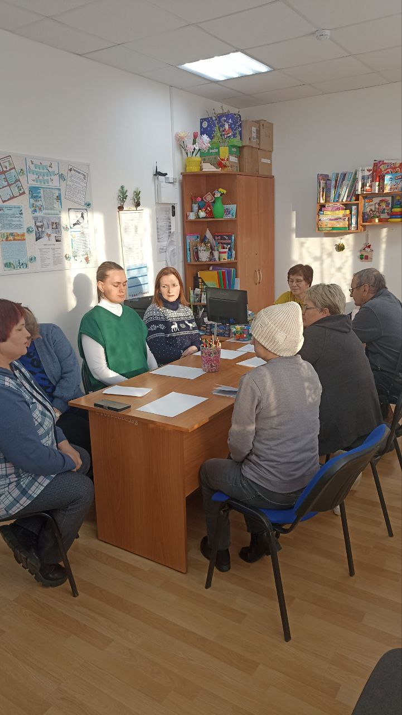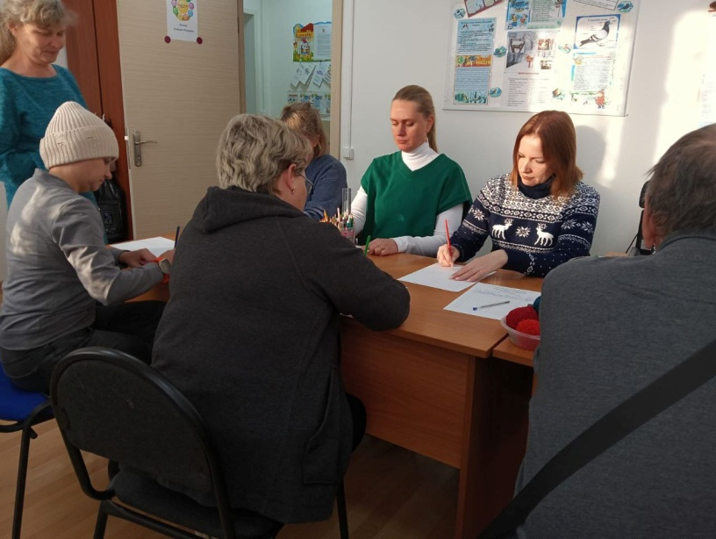

Рождественский ангел: символ надежды и чуда, который оживает в сердцах детей
С приближением Рождества наши сердца наполняются ожиданием волшебства, предвкушением чего-то светлого и доброго. И среди множества символов этого чудесного праздника особое место занимает рождественский ангел. Он не просто украшение, которое мы вешаем на елку или ставим на полку. Рождественский ангел – это воплощение самых добрых и светлых чувств, нежное напоминание о том, что в мире всегда есть место для чуда, для добра и для надежды.
Именно поэтому, в январе, в службе помощи семье и детям Кожевниковского района, прошло особенное занятие с детьми на тему: «Рождественский ангел». Это было не просто знакомство с символом, а настоящее погружение в атмосферу праздника и веры в лучшее.
Дети с любопытством узнали:
- «Кто такой рождественский ангел?» – мы говорили о том, что ангелы – это посланники добра, вестники радостных новостей, и рождественский ангел несет нам весть о рождении Спасителя, о мире и любви.
- «Почему ангел так важен для Рождества?» – мы обсуждали, как ангелы возвестили пастухам о рождении Христа, как они сопровождают нас в жизни, оберегая и направляя.
- «Как рождественский ангел проявляется в празднике?» – мы вспоминали, как ангелы украшают наши дома, как их образы встречаются в рождественских песнях и историях, и как они вдохновляют нас на добрые дела.
Но самое главное – это была творческая мастерская! Дети с восторгом разукрашивали готовых ангелочков, вкладывая в каждый штрих свою фантазию и тепло. А затем, своими руками, изготавливали своих собственных ангелов.
Для каждого ребенка, каждый ангелочек – это не просто поделка, а индивидуальное творение. Его образ – это воплощение того, что он чувствует и хочет видеть в мире: мир, добро, любовь и, конечно же, надежда. В каждом крылышке, в каждом лучике света, который они рисовали или вырезали, чувствовалась искренняя вера в чудо.
Занятие стало ярким примером того, как важно поддерживать эту веру в детях. Когда ребенок берет в руки краски или бумагу, чтобы создать своего ангела, он не просто занимается рукоделием. Он вкладывает в свое творение самые искренние желания, самые светлые мечты. Каждый ангелочек, созданный маленькими пальчиками, несет в себе частичку души своего создателя, его представление о красоте, гармонии и безграничной любви.
Эти маленькие ангелы, созданные детскими руками, стали не только украшением, но и настоящими хранителями рождественского духа. Они напоминают нам, взрослым, о том, как важно сохранять в себе эту детскую чистоту восприятия, эту веру в добро и в то, что даже в самые трудные времена, рождественский ангел несет нам свет надежды и напоминает о вечных ценностях.
Пусть каждый ваш рождественский ангел будет наполнен любовью и станет символом ваших самых заветных желаний!

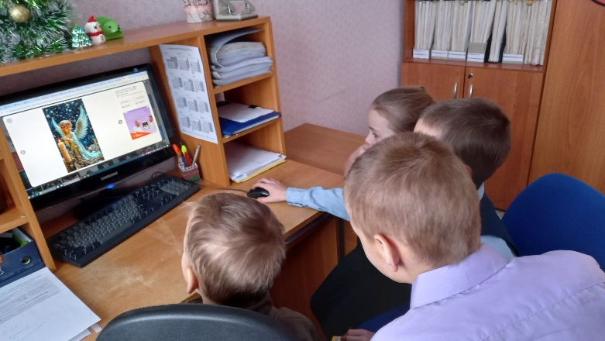
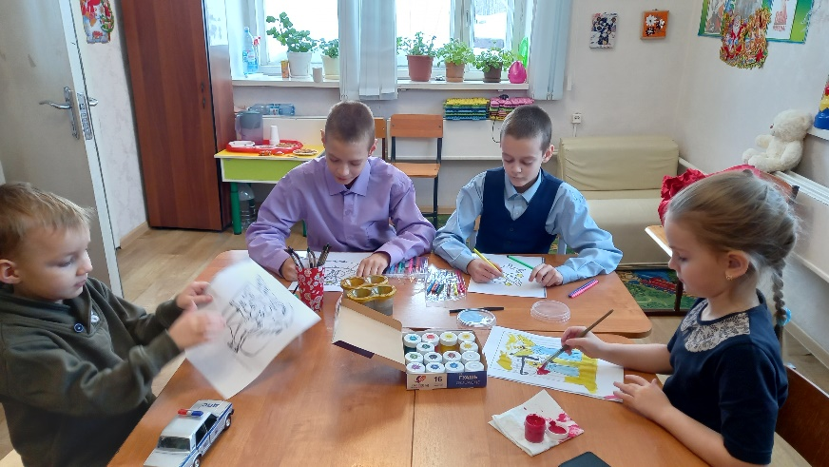
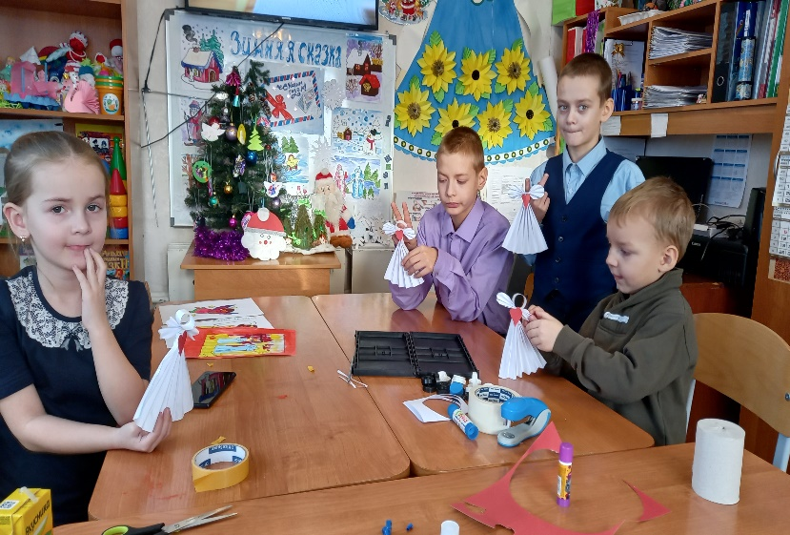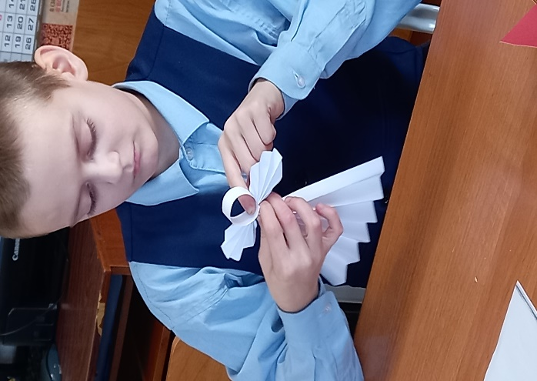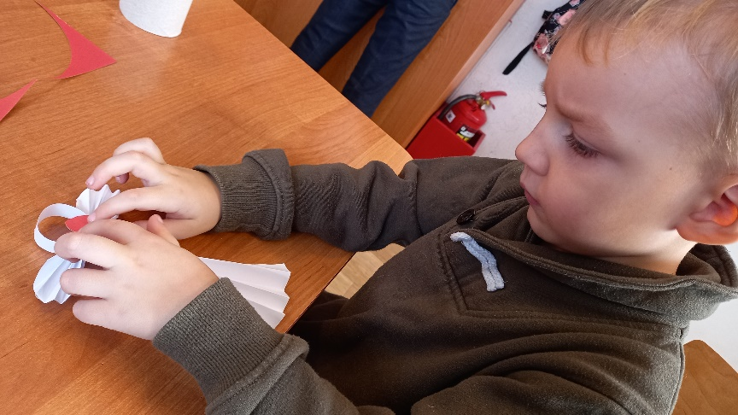Социальный педагог Царёва МА

День объятий.
Международный день объятий – необычный праздник, который отмечается ежегодно 21 января. Основная идея праздника – дарить тепло и поддержку друг другу посредством простого физического контакта, способствующего эмоциональному благополучию и укреплению социальных связей. Объятия помогают людям чувствовать себя любимыми, защищенными и счастливыми.
Психологи отмечают положительное влияние объятий на психологическое здоровье, снижение уровня стресса и повышение самооценки.
В этот день принято активно выражать дружеские чувства, обнимая знакомых и незнакомых людей, демонстрируя открытость и доброжелательность. Объятия полезны для здоровья, так как создают атмосферу доверия и безопасности, помогают открытому и честному общению, укрепляют иммунную систему, повышают самооценку, расслабляют мышцы и снижают артериальное давление.
Таким образом, Международный день объятий служит прекрасным поводом напомнить окружающим о важности теплых человеческих взаимоотношений и взаимоподдержки.
Социальный педагог Шульга Н.В.


